МИНИСТЕРСТВО НАУКИ И ВЫСШЕГО ОБРАЗОВАНИЯ РОССИЙСКОЙ ФЕДЕРАЦИИ
Федеральное государственное автономное образовательное учреждение
высшего образования
«КАЗАНСКИЙ (ПРИВОЛЖСКИЙ) ФЕДЕРАЛЬНЫЙ УНИВЕРСИТЕТ»
Химический институт им. А.М. Бутлерова

ОТЧЕТ
по учебной (ознакомительной) практике

Обучающийся Скворцов Е.А., гр. 07-413 ____________________
(ФИО, группа) (подпись)

Руководитель практики от КФУ
ассистент кафедры орг. и мед. химии Сибгатуллина Т. И.
(должность, ФИО)

Оценка за практику_______________ _______________________
(подпись руководителя практики)
Дата сдачи отчета 12.06.2025

Казань, 2025 год
СОДЕРЖАНИЕ
ВВЕДЕНИЕ 3
1. ХОД РАБОТЫ 5
2. ЛИТЕРАТУРНЫЙ ОБЗОР 8
2.1. Дескрипторы 8
2.1.1 Классификация дескрипторов 9
2.1.2 Фрагментные дескрипторы 10
2.2 Понятие о моделировании "структура-свойство" 12
2.2.1 Предобработка данных 13
2.2.2 Общие принципы построения моделей 14
2.2.3 Общие принципы валидации моделей 15
2.2.4. Область применимости моделей 19
2.2.5. Протокол построения QSAR модели и типовые ошибки на каждом этапе 20
2.3 Методы машинного обучения 21
2.3.1. Метод опорных векторов (SVM) 22
2.3.2 Случайный лес (Random Forest) 23
2.4. Анализ научной литературы о построении QSAR моделей фуранонов. 25
2.4.1. Анализ литературы о построении QSAR моделей, предсказывающих антигрибковую активность фурансодержащих соединений 26
3. ЭКСПЕРИМЕНТАЛЬНАЯ ЧАСТЬ 37
3.2. Подготовка данных 37
3.2. Генерация дескрипторов 38
3.3 Моделирование 39
4. ОБСУЖДЕНИЕ РЕЗУЛЬТАТОВ 44
ЗАКЛЮЧЕНИЕ 50
СПИСОК ИСПОЛЬЗОВАННЫХ ИСТОЧНИКОВ 51

ВВЕДЕНИЕ
Производственная практика (практика по получению профессиональных умений и навыков) прошла в период с 16 июня 2025 г. по 12 июля 2025 г. в НИЛ «Интеллектуальная химическая робототехника» кафедры органической и медицинской химии Химического института им. А.М. Бутлерова.
В последние десятилетия проблема грибковых инфекций приобрела особую актуальность в связи с ростом устойчивости патогенов к существующим антимикотикам. Инвазивные микозы представляют серьезную угрозу для здоровья человека, особенно у пациентов с ослабленной иммунной системой, а также в сельском хозяйстве и пищевой промышленности. В связи с этим поиск новых соединений с выраженной антигрибковой активностью является важной задачей современной медицинской химии.
Одним из перспективных классов соединений в этом направлении являются фураноны — гетероциклические соединения, обладающие широким спектром биологической активности, включая антибактериальные и антигрибковые свойства. Благодаря своей структурной вариативности фураноны могут быть модифицированы для повышения их эффективности и селективности по отношению к грибковым патогенам. Однако синтез и тестирование новых производных в лабораторных условиях требуют значительных временных и финансовых затрат [1-3].
В этом контексте методы хемоинформатики, в частности построение модели «структура–активность» (QSAR, Quantitative Structure-Activity Relationship), играют ключевую роль. QSAR-модели позволяют прогнозировать биологическую (в т. ч. антигрибковую) активность соединений, что значительно сокращает объем экспериментальных исследований. Применение таких моделей в разработке антигрибковых фуранонов позволяет на ранних этапах выявлять наиболее перспективные структуры, тем самым ускоряя процесс поиска эффективных препаратов.
Предоставленный файл с экспериментальными данными содержал информацию об антибактериальной активности серии фуранонов в отношении 6 мишеней – грибов Aspergillus niger, Penicillium funiculosum, Fusarium solani, Mucor pusillus, Alternaria alternata. Для каждой мишени в серии фуранонов были приведены значения ее МПК (минимальная подавляющая концентрация) — показателя, использующегося в бактериологии и обозначающего минимальную концентрацию препарата, необходимую для подавления роста микроорганизмов. Также содержались соответствующие значения полумаксимальной ингибирующей концентрации (IC₅₀) в отношении нормальных линий клеток человека.
Целью производственной практики (практики по получению профессиональных умений и навыков) является построение классификационных QSAR моделей, предсказывающих антигрибковую активность фуранонов в отношении Aspergillus niger и Alternaria alternata, используя подготовленные и очищенные ранее экспериментальные данные.
Для достижения поставленной цели были сформированы следующие задачи:
1) провести повторный анализ и проверку подготовленных и очищенных ранее экспериментальных данных, содержащих информацию об антигрибковой активности серии фуранонов;
2) сгенерировать подходящие молекулярные дескрипторы, необходимые для создания модели;
3) создать классификационные QSAR модели, предсказывающие антигрибковую активность фуранонов в отношении Aspergillus niger и Alternaria alternata, используя методы машинного обучения Random Forest и SVM;
4) представить метрики качества полученных моделей, интерпретировать результаты и возможные ошибки;
5) сравнить полученные модели по их метрикам предсказательной способности, выбрав лучшую.

1. ХОД РАБОТЫ
Выполнение практики включало несколько последовательных этапов, направленных на построение классификационной QSAR-модели, предсказывающей антигрибковую активность фуранонов.
1. Анализ литературы
На первом этапе был проведен обзор научной литературы, посвященной созданию QSAR-моделей в целом, а также созданию моделей «структура – активность» для предсказания антигрибковой активности фуранонов. Отдельное внимание оделялось научным публикациям, содержащим информацию о прогнозировании антигрибковых свойств в отношении грибов Aspergillus niger, Penicillium funiculosum, Fusarium solani, Mucor pusillus, Alternaria alternata, являющихся мишенями в полученных экспериментальных данных. Также была проанализирована литература о предсказании полумаксимальной ингибирующей концентраций (IC₅₀) в отношении нормальных линий человеческих клеток, что важно учитывать при прогнозировании любого вида биологической активности. В ходе работы было проанализировано 67 источников, опубликованных в период с 2002 по 2024 годы. Из них 61 источник был англоязычным, что позволило ознакомиться с актуальными мировыми исследованиями в данной области. Анализ литературы помог определить основные подходы к построению QSAR-модели, предсказывающей антигрибковую активность фуранонов.
2. Повторный анализ и проверка подготовленных и очищенных ранее экспериментальных данных
После изучения литературы был проведен повторный анализ подготовленных и очищенных ранее экспериментальных данных, содержащих информацию об антигрибковой активности (МПК каждой из 6 мишеней и IC₅₀ серии фуранонов). Данные были проверены на наличие дубликатов, пропущенных значений, ошибок и опечаток, что позволило выявить возможные проблемы, влияющие на качество дальнейшего моделирования
3. Попытка расширения набора молекул фуранонов.
Для увеличения объёма исходной выборки был выполнен массовый запрос по ключевому скелету фуранона в базе PubChem, в результате чего было извлечено 16112 соединений. Однако экспресс-анализ доступных записей показал, что лишь по двум из них имеются экспериментальные данные по антигрибковой активности в отношении Aspergillus niger и Alternaria alternata. Поскольку этого количества оказалось недостаточно для надёжного обучения QSAR-модели, дальнейший анализ был продолжен исключительно на основе ранее предоставленных экспериментальных данных.
4. Генерация молекулярных дескрипторов.
Для каждой из молекул, представленных в очищенном ранее SDF-файле для мишеней Aspergillus niger и Alternaria alternata, были сгенерированы хэшированные молекулярные отпечатки (hashed molecular fingerprints). В результате для каждой структуры было получено векторное представление фиксированного размера, пригодное для последующей работы алгоритмов машинного обучения.
5. Визуализация и кластеризация данных.
Были построены гистограммы для каждой мишени по количеству активных/неактивных молекул. По сгенерированным дескрипторам была выполнена редукция размерности и кластеризация с помощью алгоритма UMAP (Uniform Manifold Approximation and Projection). В двумерном пространстве UMAP-мэпинга молекулы были отмечены разными цветами в зависимости от их экспериментальной активности (активные/неактивные), что позволило наглядно оценить степень группировки и разделения классов соединений перед построением классификационной модели.
6. Построение и оценка классификационных QSAR-моделей.
Для каждой из мишеней (Aspergillus niger и Alternaria alternata) были построены классификационные QSAR-модели с применением алгоритмов Random Forest и Support Vector Machine. Валидация проводилась с использованием стратифицированной k-fold кросс-валидации (StratifiedKFold), что обеспечило равномерное распределение активных и неактивных образцов по фолдам.
Для каждой модели выполнен подбор гиперпараметров методом Grid Search внутри каждого фолда. По итогам подбора для каждой комбинации алгоритма и мишени были рассчитаны ключевые метрики качества (Сбалансированная точность и AUC-ROC).
Далее модели сравнивались между собой на основе средних значений метрик по всем фолдам. Для визуализации результатов были построены матрицы ошибок (confusion matrices) и усреднённые ROC-кривые для каждого алгоритма и каждой мишени. На основании полученных графиков и метрик сформулированы выводы о способности моделей разделять активные и неактивные соединения.
5. Выводы
На заключительном этапе были проанализированы результаты всех проделанных работ. Построенные и оптимизированные классификационные модели Random Forest и SVM для мишеней Aspergillus niger и Alternaria alternata продемонстрировали удовлетворительную прогностическую способность, что подтверждается рассчитанными метриками, матрицами ошибок и ROC-кривыми. Подготовленная методология и полученные модели могут быть использованы для скрининга новых фуранонов, что позволит своевременно выявлять перспективные структуры с высокой антигрибковой активностью и ускорить разработку эффективных антимикотиков.

2. ЛИТЕРАТУРНЫЙ ОБЗОР
Прежде чем рассматривать вопросы, напрямую связанные с построением QSAR-моделей для предсказания антигрибковой активности фуранонов и анализу соответствующей литературы, необходимо углубиться в ключевые концепции моделирования в хемоинформатике. Важно рассмотреть понятие молекулярных дескрипторов, которые служат основой для математического описания свойств молекул, само понятие моделирования в хемоинформатике, общие принципы построения, применимости и валидации таких моделей, а также рассмотреть методы машинного обучения, на которых строится весь математический аппарат моделирования.

2.1. Дескрипторы
Одной из важнейших задач хемоинформатики является предсказание биологической активности (что и является целью данной работы) и прочих физико-химических свойств анализируемых соединений. Решение такой задачи, в свою очередь, требует построения модели «структура – свойство» и установления зависимости между свойством молекулы Р и параметрами D, характеризующими ее структуру: P = f(D) [4].
Для подобного моделирования удобнее всего представлять молекулу в виде векторов (наборов чисел). При таком представлении молекулы задаются как объекты во многомерном «химическом» пространстве, тогда характеристики молекул, задающие оси координат в этом пространстве, называются дескрипторами. Согласно определению из источника [4]: «Молекулярный дескриптор – это конечный результат логической математической процедуры, которая преобразует химическую информацию, закодированную внутри символического представления молекулы, в удобное (для предсказания и/или описания молекулярных свойств) число или результат некоторого стандартизованного эксперимента.»
В качестве дескрипторов могут быть использованы как определяемые экспериментально величины, так и рассчитываемые. Чаще применяют так называемые «молекулярные дескрипторы», которые вычисляются непосредственно из молекулярной структуры.
Выбор молекулярного дескриптора должен быть разумным и удовлетворять следующим требованиям:
– независимость к перенумерации атомов и связей;
– инвариантность к повороту и сдвигу молекулы как целого;
– однозначность вычислений;
– значения дескрипторов должны находиться в разумных пределах;
– избегание работы с комплексными числами.

2.1.1 Классификация дескрипторов
При вышеупомянутом многообразии дескрипторов возникает вопрос их классификации. Для наиболее полного описания набора существующих дескрипторов, классификацию принято проводить по шести признакам (см. табл. 1). Приведенная ниже классификация позволяет в полной мере охарактеризовать один и тот же дескриптор.
Таблица 1. Классификация дескрипторов [4]
Классификация дескрипторов
по типу объекта | По типу происхождения | В зависимости от локальности | В зависимости от относительности химических объектов | В зависимости от типа числового значения | На основе размерности представления молекул (применительно к вычисляемым дескрипторам) | по методу вычисления
Молекулярные дескрипторы | Вычисляемые дескрипторы | Глобальные молекулярные дескрипторы | Абсолютные дескрипторы | Бинарные дескрипторы | 1D-дескрипторы | Физико-химические дескрипторы
Дескрипторы ансамбля молекул | Экспериментальные дескрипторы | Локальные дескрипторы | Относительные дескрипторы | Целочисленные положительные дескрипторы | 2D-дескрипторы | Топологические индексы
Дескрипторы химических реакций |  | Точечные дескрипторы |  | Вещественные дескрипторы | 3D-дескрипторы | Фрагментные дескрипторы
 |  |  |  |  | 4D-дескрипторы | Фармакофорные дескрипторы
 |  |  |  |  |  | Константы заместителей
 |  |  |  |  |  | Пространственные дескрипторы
 |  |  |  |  |  | Квантово-химические дескрипторы
 |  |  |  |  |  | Молекулярно-механические дескрипторы
 |  |  |  |  |  | Дескрипторы молекулярных полей
 |  |  |  |  |  | Дескрипторы молекулярного подобия
Зачастую какой-либо дескриптор отнести к какому-то одному классу не всегда возможно. Поэтому даже такая обширная классификация является в какой-то мере условной.

2.1.2 Фрагментные дескрипторы
Фрагментные дескрипторы описывают присутствие или отсутствие определенного фрагмента в химической структуре, либо сколько раз он в ней содержится, связывая полученные значения с каким-либо свойством химической структуры. Говоря иначе, они показывают наличие определенных подграфов в молекулярном графе.
Важные особенности фрагментных дескрипторов – способность уникально представлять любой инвариант молекулярного графа (следовательно, и молекулярный дескриптор, и свойство химического соединения) как полином от числа фрагментных дескрипторов [5], а также уникально представлять любую симметричную меру молекулярного сходства с помощью фрагментных дескрипторов [6]. Перечисленные особенности определяют фундаментальную роль, которую играют фрагментные дескрипторы в хемоинформатике.
По типу принимаемого значения фрагментные дескрипторы можно разделить на бинарные и целочисленные. Бинарные дескрипторы показывают лишь наличие какого-либо фрагмента в химической структуре и используются в скринах, структурных ключах и молекулярных отпечатках для работы с базами данных или для виртуального скрининга. Целочисленные фрагментные дескрипторы в свою очередь показывают количественное наличие фрагмента в химической структуре и широко используются для построения QSAR/QSPR-моделей.
На сегодняшний день создано большое разнообразие фрагментных дескрипторов, среди которых можно выделить 10 основных классов фрагментных дескрипторов, наиболее важные из которых представлены ниже, а с остальными можно ознакомиться в источнике [4].
1) Дескрипторы на основе цепочек атомов
Дескрипторы такого типа представляют собой числа, характеризующие присутствие или частоту встречаемости в молекуле цепочек из заданного числа последовательно соединенных атомов (см. рис. 1). Основное различие дескрипторов этой категории заключается в том, насколько подробно специфицированы типы атомов и связей (может учитываться их химическая природа, гибридизация, число соседних атомов водорода, и пр.). Важно отметить, что уровни спецификации атомов и связей влияют на значения дескрипторов (Рис. 1).
Простейшим примером фрагментов являются атомы, считающиеся цепочками нулевой длины (длина цепочки атомов измеряется числом связей). Цепочки из двух атомов представляют собой связи, а из четырех атомов иногда называют «топологическими торсионами». Фрагментные дескрипторы, основанные на подсчете числа тех или иных цепочек атомов в молекуле лежат в основе большинства типов фингерпринтов [4].

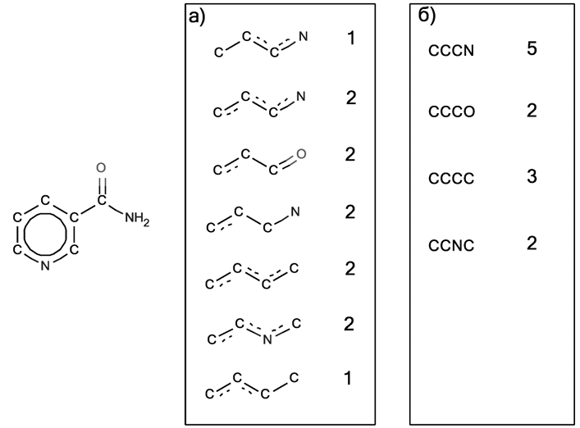
Рис. 1. Примеры фрагментных дескрипторов, описывающих молекулу никотинамида. Показаны простые цепочки длиной 4 атома (а) с указанием типов атомов и связей и (б) с указанием только типов атомов. Пунктирной линией показаны ароматические связи. Справа от фрагмента – значение соответствующего ему фрагментного дескриптора для данной молекулы [4].
2) Дескрипторы на основе строк WLN и SMILES
Содержат информацию о наличии той или иной подстроке в строке WLN или SMILES, описывающей молекулу. Раньше с использованием фрагментных дескрипторов на основе строк WLN строились QSAR модели, но с появлением более удобных линейных представлений молекул (SMILES) этот вид дескрипторов ушел в прошлое. Однако фрагментные дескрипторы на основе строк SMILES продолжают использоваться и в настоящее время.
3) Дескрипторы на основе атом-центрированных фрагментов
Эти фрагментные дескрипторы рассматривают атомы с их ближайшим окружением. Атом-центрированные фрагменты состоят из центрального атома, окруженного оболочками из атомов, удаленных от центрального атома на определенное число связей (см. рис. 2). Радиусом атом-центрированных фрагментов считают топологическое расстояние, на которое могут быть удалены атомы фрагмента от центрального.
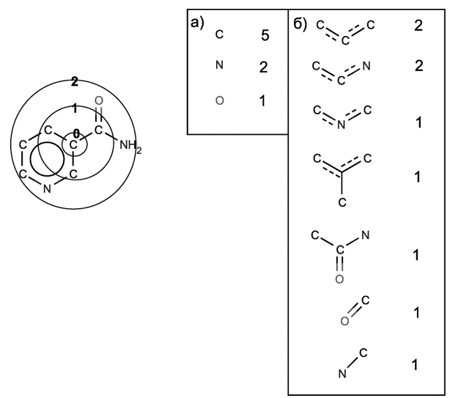
Рис. 2. Атом-центрированные фрагменты для молекулы никотинамида. Слева указаны первые три оболочки вокруг центрального атома С и приведены соответствующие топологические «радиусы». Количество атом центрированных фрагментов в молекуле приведено с учетом (а) центральных атомов, (б) центральных атомов, а также атомов и связей в пределах первой оболочки вокруг их [4].
На данный момент создано большое число разновидностей атом-центрированных фрагментов в зависимости от радиуса сферы и степени детализации подструктур. Хэшированные молекулярные отпечатки на основе атом-центрированных фрагментов часто называют циркулярными фингерпринтами.
4) Дескрипторы на основе связь-центрированных фрагментов
Этот класс фрагментных дескрипторов рассматривает связанные между собой пары атомов с их ближайшим окружением. Связь-центрированные фрагменты состоят из двух центральных атомов, окруженных одной или несколькими оболочками из атомов, удаленных от них на определенное число связей. Такие дескрипторы редко применяются для построения моделей структура-свойство, но было могут быть эффективно использованы в качестве скринов или структурных ключей для баз данных.
Такое разнообразие фрагментных дескрипторов, в основе которых лежат свои уникальные методы представления молекул, позволяет широко применять эти дескрипторы для построения всевозможных моделей структура – свойство и однозначно подтверждает значимость фрагментных дескрипторов в хемоинформатике [4].

2.2 Понятие о моделировании "структура-свойство"
Как известно, в хемоинформатике дизайном веществ с заданными свойствами занимается область, называемая моделированием «структура-свойство» и часто обозначаемая как SAR/QSAR/QSPR. Можно сказать, что это центральная область хемоинформатики. Задачей же такого моделирования является создание статистических моделей, которые на основании структуры соединения могут предсказать их свойства [4].
С точки зрения математики, речь идет о построении статистической модели F, которая связывает дескрипторы X с его свойствами Y: Y = F(X).
Если свойство Y принимает непрерывный набор значений, то такие модели принято называть количественными соотношениями «структура-свойство» (QSPR, англ. Quantitative Structure - Property Relationships). В случае, когда свойством Y является количественная характеристика биологической активности, говорят о моделях количественных соотношений структура-активность, QSAR (англ. Quantitative Structure-Activity Relationships).
При построении модели ожидается, что она будет достаточно точной, быстрой и способной описывать свойства новых химических объектов. Само же построение модели должно включать в себя следующие основные этапы:
1. Выбор и подготовка данных для моделирования, ввод, коррекция и стандартизация химических структур в ходе предобработки данных.
2. Выбор набора дескрипторов X и метода машинного обучения для построения модели, то есть функции f, которая связывает моделируемое свойство Y химического соединения со значениями его дескрипторов: Y = f(X);
3. Построение и валидация модели, которое заключается в применении выбранных дескрипторов и метода машинного обучения к обучающей выборке и проверке качества полученной модели.
Ниже рассмотрены подробнее основные этапы построения моделей.

2.2.1 Предобработка данных
Предобработка данных – необходимый и один из самых важных этапов моделирования, ведь от ее корректности напрямую зависит успех последующих этапов.
Существует два разных типа предобработки данных: предобработка химических структур и формально-математическая предобработка данных. Цель предобработки химических структур – ликвидация ошибок в данных и стандартизация представлений химических структур. Рекомендованная в статье [7] процедура химической предобработки данных включает следующие этапы:
1. Удаление смесей, неорганических и металлоорганических соединений;
2. Конвертация структур, удаление солей и выбор состояния ионизации;
3. Нормализация специфических хемотипов, резонансных форм и таутомеров;
4. Выявление дубликатов;
5. Анализ химических структур при помощи интерактивной графики.
В ходе формально-математической предобработки проводится центрирование, шкалирование, а в ряде случаев и нелинейное преобразование численных значений моделируемого свойства и дескрипторов. Она часто является частью математических методов построения моделей. Причина, по которой проводится подобная предобработка, заключается в том, что все методы математического моделирования данных основываются на определенных предположениях, выполнение которых необходимо для их успешного применения. Т. е. если исходные химические данные не удовлетворяют в необходимой мере условиям, требуемым для применения выбранного метода математической обработки, их подвергают подобной математической предобработке [4].

2.2.2 Общие принципы построения моделей
Построение моделей «структура-свойство» обычно осуществляется путем поиска функции f, связывающей значение свойства y со значениями дескрипторов x₁, …, x_{D}, описывающих химическое соединение:
y ∝ f (x₁, …, x_{D}) (1)
где D – число дескрипторов. Значение y может быть непрерывным (построение количественной модели QSAR или QSPR) и дискретным, чаще бинарным (н-р, y = 1 для соединений, обладающих биологической активностью и y = 0 для не обладающих, и в этом случае говорят о построении качественной модели SAR).
Выборка, относительно которой строится модель, называется обучающей. Затем построенная модель чаще всего применяется для прогнозирования свойства y для произвольного соединения, как входящего, так и не входящего в обучающую выборку.
Если обобщать, то основной принцип построения моделей «структура-свойство» (как количественных, так и качественных) заключается в определении такой функции f, применение которой обеспечило бы лучшую прогнозирующую способность в применении к произвольным химическим соединениям, т.е. максимальную близость спрогнозированных с ее помощью значений yˆ значениям y, измеренным в результате проведения эксперимента. Конкретный вид функции f и способ ее нахождения зависит от используемого метода машинного обучения [4].

2.2.2.1. Принципы отбора дескрипторов
Тоже важный этап построения модели структура – свойство. Процедура, при которой из исходного набора дескрипторов (который может быть очень большим и среди дескрипторов может быть много неадекватных, т.е. никак не связанных с прогнозируемым свойством) выбирают небольшое их подмножество для включения в модель [8].
На данный момент создано множество методов отбора дескрипторов [8-10]. Их все можно отнести к трем категориям:
1) Фильтры:
Такие методы проводят предварительный отбор дескрипторов, которые в дальнейшем используются методами машинного обучения для построения моделей. Фильтры бывают двух типов: «без учителя» и «с учителем». Фильтры «без учителя» отсеивают дескрипторы, принимающие одно и то же значение на всех объектах обучающей выборки либо значение ниже заданного порогового. Фильтры «с учителем» используют информацию о значениях прогнозируемого с помощью модели свойства и отсеивает все дескрипторы, для которых значение индивидуального коэффициента корреляции со свойством меньше порогового.
2) Обертки:
Методы-обертки итерационно формируют наборы отобранных дескрипторов, обращаясь на каждом шаге итерации к выбранному методу машинного обучения, использующий этот набор для построения модели и оценки ее статистических характеристик. На их основе метод-обертка принимает решение о том, нужно ли переходить к следующей итерации и как для этого должен быть изменен текущий набор отобранных дескрипторов. Существует четыре основных вида оберток: (1) метод всех подмножеств, (2) метод включения, (3) метод исключения, (4) стохастические алгоритмы комбинаторной оптимизации [4].
3) Встроенные методы:
Такие методы отбора дескрипторов уже интегрированы в алгоритмы построения регрессионных и классификационных моделей, являются их неотъемлемой частью [4].

2.2.3 Общие принципы валидации моделей
Качество модели определяется её способностью точно предсказывать моделируемые свойства. Оно включает хорошую описательную способность (fitting), обеспечивающую точное воспроизведение данных обучающей выборки, и предсказательную способность (predictive performance), позволяющую надежно прогнозировать свойства новых объектов.
Для оценки предсказательной способности проводят тестирование на контрольной выборке, исключённой из обучения. Кроме того, качество моделей анализируется с помощью математико-статистических методов. Различные показатели применяются для регрессионных и классификационных моделей. В следующих разделах рассмотрены критерии оценки моделей и стратегии формирования выборок.

2.2.3.1 Количественные показатели качества классификационных моделей
Рассмотрим общую бинарную классификационную задачу. Пред положим, что имеется набор данных D. Каждый элемент d_{i} относится либо к классу положительных, либо к классу отрицательных примеров. Пусть на основе этих данных была построена модель M, которая для каждого элемента данных d_{i} определяет значение m_{i}. Необходимо оценить, насколько «хорошо» модель классифицирует данные.
Для оценки качества классификационных моделей вводится понятие о TN (англ. true negative) – количестве верно классифицированных отрицательных примеров, TP (англ. true positive) – верно классифицированных положительных примеров, FN (англ. false negative) и FP (англ. false positive) – соответственно, количестве неверно классифицированных отрицательных и положительных примеров. Из этих четырех вели чин формируется матрица конфликтов для двухклассовой классификации (см. рис. 3). Каждая строка матрицы конфликтов отражает результаты прогноза модели на примерах из конкретного класса.
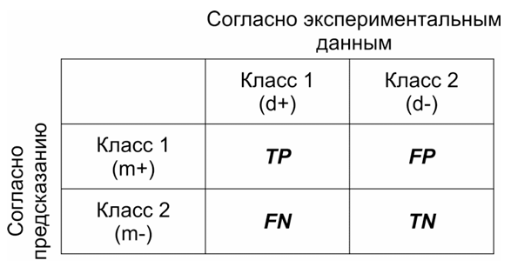
Рис. 3. Матрица конфликтов для бинарной классификации [4].
Так же, как и для регрессии, качество модели оценивается с помощью показателей описательной и предсказательной способности. Расчет этих характеристик ведется по одним и тем же формулам, но для объектов из различных выборок: обучающей и контрольной соответственно.
Простейшим показателем для оценки качества классификационных моделей является точность (ACC, англ. accuracy), представляющая собой долю правильно классифицированных примеров.
Однако наиболее показательным и использующимся в литературе параметром является сбалансированная точность (BA, англ. balanced accuracy).

2.2.3.2. Понятие о внутреннем и внешнем, перекрестном и скользящем контроле
Контрольные выборки представляют собой данные, не участвовавшие в обучении модели, и служат для двух целей: оптимизации её параметров и оценки обобщающей способности. Внутренний контроль (internal validation) реализуется, как правило, через перекрёстный контроль (cross-validation): при простейшем его варианте набор данных единожды делится на обучающую и тестовую части (см. рис. 4), что быстро, но ненадёжно для небольших выборок.
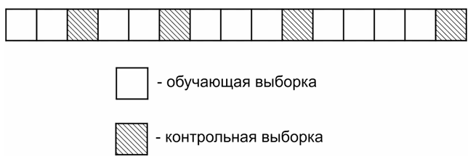
Рис. 4. Перекрестный контроль путем однократного разделения набора данных на обучающую и контрольную выборки [4].

Гораздо более объективен k кратный скользящий контроль (англ. k-fold cross-validation) (см. рис. 5), когда данные разбивают на k фолдов, поочерёдно тестируя каждый и усредняя метрики; при дисбалансе классов рекомендуется StratifiedKFold — сохраняющий пропорции целевых меток в каждом фолде и предотвращающий искусственное завышение качества модели на малых выборках.
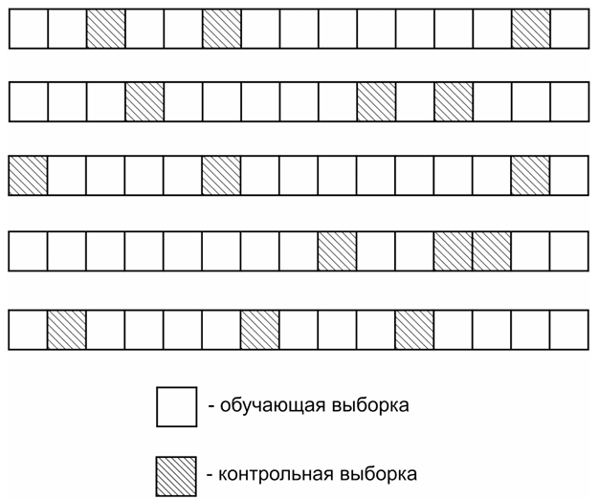
Рис. 5. Пример 5-кратного метода перекрестного контроля со случайным разбиением на обучающую и контрольную выборку в соотношении 4:1 на наборе данных из 15 объектов [4].
Внешний контроль (external validation) предполагает наличие полностью независимого набора, который не участвует ни в обучении, ни в подборе гиперпараметров, и даёт наиболее объективную оценку прогностической способности.
Для комплексной проверки надёжности часто применяют вложенную кросс-валидацию (nested CV), при которой весь датасет разделяют на три выборки — обучающую, внутреннюю и внешнюю — и в двух вложенных циклах сначала оптимизируют гиперпараметры, а затем оценивают финальную модель (см. рис. 6). Такой подход минимизирует утечку информации, учитывает дисбаланс классов и обеспечивает всестороннюю оценку качества QSAR-моделей.
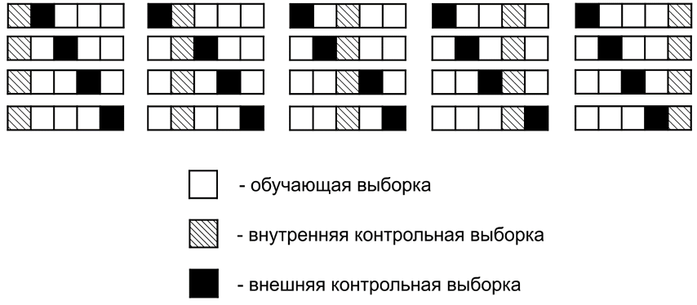
Рис. 6. Схема 5x4-кратного вложенного перекрестного контроля [4].

2.2.4. Область применимости моделей
Любая построенная модель «структура – свойство», как бы нам не хотелось, не будет универсальна. Построенную модель «структура-свойство» допустимо применять только к тем химическим объектам, которые похожи на объекты из обучающей выборки и поэтому находятся в той же части химического пространства – области применимости данной модели.
Область применимости (англ. applicability domain) модели «структура-свойство» - это часть химического пространства, в которой модель осуществляет прогноз с заданной надежностью [11].
Проблема определения области применимости моделей «структура-свойство» является одной из важнейших в развитии хемоинформатики. Большинство решений этой проблемы объединяет общая идея - в область применимости модели должны попадать только те химические объекты, которые похожи на объекты, использованные для ее построения [12]. В этом случае отличие существующих методов определения области применимости моделей обусловлено наличием разных способов вычисления расстояния до модели (Расстояние до модели (англ. distance to model) – это мера удаленности рассматриваемого объекта от множества объектов, на котором построена модель.)
Ниже представлены наиболее используемые типы мер для определения областей применимости моделей «структура-свойство»:
1. основанные на интервалах значений дескрипторов,
2. основанные на расстояниях в химическом пространстве дескрипторов,
3. на основе оценки дисперсии плотности прогноза,
4. базирующиеся на оценке плотностей распределения в химическом пространстве дескрипторов,
5. на основе алгоритмов одноклассовой классификации [13].

2.2.5. Протокол построения QSAR модели и типовые ошибки на каждом этапе
Протокол создания QSAR-модели состоит из пяти ключевых этапов: сбор и предобработка данных, вычисление дескрипторов и отбор признаков, подбор и обучение алгоритма, валидация и анализ области применимости (AD), а также финальное применение модели. Каждый из этих этапов важно выполнять последовательно, поскольку ошибки на ранних шагах неизбежно накапливаются и приводят к снижению прогностической точности и надёжности.
Первый этап — сбор и предобработка данных. Исходная база должна содержать структурные формулы и экспериментальные значения активности, полученные в сопоставимых условиях. На практике часто встречаются дубликаты, таутомеры, сольватные комплексы и смешанные ионные соединения, приводящие к ошибкам при расчёте дескрипторов. Неполная или некорректно стандартизированная запись SMILES/InChI может привести к потерям данных или неверному распознаванию структуры молекулы при генерации дескрипторов. Рекомендуется удалять дубликаты, приводить все соединения к единому стандартизованному виду и т. п. перед дальнейшими расчётами.
Второй этап — вычисление дескрипторов и отбор признаков. Здесь задача состоит в том, чтобы из множества потенциальных признаков (1D–3D, квантово-химических, фрагментных) оставить лишь информативные и неколлинеарные. Типичные ошибки на этом этапе включают «проклятие размерности» (когда число дескрипторов существенно превышает размер выборки), мультиколлинеарность признаков и утечку информации: если отбор признаков проводится с учётом тестовой части, модель оказывается необъективно переобучена. Для борьбы с этими проблемами применяют методы фильтрации по корреляции, embedded-методы и wrapper-подходы, причём сам процесс отбора должен быть «вложен» во внутренний цикл кросс-валидации (nested CV) чтобы избежать воздействия информации тестовой части на выбор признаков.
Третий этап — подбор и обучение алгоритма. Выбор подходящего метода машинного обучения определяется природой задачи (регрессия или классификация), размером и дисбалансом выборки. Среди наиболее популярных алгоритмов — множественная линейная регрессия (MLR), SVM и ансамбли деревьев (Random Forest). Основные ошибки здесь связаны с некорректным подбором гиперпараметров (число деревьев, глубина, параметры ядра) и неправильной организацией процедур оптимизации: если GridSearchCV выполняется без учёта стратификации или без вложенного CV, гиперпараметры подгоняются под случайные погрешности конкретного разбития, что ведёт к переобучению. Особенно важно применять StratifiedKFold для дисбалансных наборов, чтобы каждая часть отражала реальное соотношение классов и минимизировала разброс метрик качества.
Четвёртый этап — валидация и анализ области применимости (AD). Внутренний контроль (nested CV) позволяет оптимизировать гиперпараметры и одновременно избежать утечки данных, однако для окончательной оценки необходимо использовать внешний тестовый набор, полностью не затронутый в процессе обучения и отбора. Распространённые метрики — R², Q², RMSE для регрессии и AUC-ROC, сбалансированная точность (BA) для классификации. Ошибки валидации проявляются в отсутствии внешнего контроля (что переоценивает качество модели) и игнорировании AD: если новые соединения выходят за границы пространства дескрипторов, их прогнозы нельзя считать надёжными.
Пятый этап — применение модели. Здесь модель используют для виртуального скрининга и планирования синтеза. Частая ошибка — некритичное расширение области применения на структуры, которые имеют мало общего с тренировочной множественностью, что ведёт к низкому качеству предсказаний. Кроме того, интерпретация вкладов дескрипторов требует осторожности: высокие показатели важности не всегда означают прямую химическую причину активности и могут быть ошибками корреляций внутри данных.
Таким образом, надёжность QSAR-модели напрямую зависит от чёткого соблюдения протокола и своевременного выявления и устранения ошибок: от качественной предобработки и строгого выделения контрольных выборок с использованием StratifiedKFold до корректного построения AD и внешней проверки прогностической способности.

2.3 Методы машинного обучения
В этом разделе будут кратко представлены методы машинного обучения, подходящие для нашей задачи и наиболее широко используемые в хемоинформатике. Это позволит глубже понимать процесс создания и обучения модели и позволит грамотно выбрать в дальнейшем лучшую модель.

2.3.1. Метод опорных векторов (SVM)
Метод опорных векторов (SVM, англ. Support Vector Machines) – один их наиболее популярных методов машинного обучения с учителем, позволяющий решать задачи классификации. Главным преимуществам этого подхода является способность быстро находить единственное наилучшее решение.
Принцип работы данного метода заключается в том, чтобы построить оптимальную гиперплоскость в многомерном пространстве дескрипторов, которая разделит объекты так, что объекты каждого класса окажутся по разные стороны плоскости. В задачах, решаемых в хемоинформатике, в качестве таких объектов обычно выступают химические соединения, представленные наборами дескрипторов, а под классами – классы соединений, обладающих определенным видом биологической активности и не обладающих этой активностью.
Если рассматривать множество, в котором присутствуют два класса (оба класса линейно разделимы), с y_{i} = +1 и y_{i} = −1, то уравнение разделяющей гиперповерхности задаётся следующим образом: w^{T}x + b = 0, где w - настраиваемый вектор весов, а b - смещение гиперплоскости относительно начала координат. Гиперплоскость делит пространство на две области таким образом, что:
- w^{T}x + b > 0, если y_{i}= +1
- w^{T}x + b < 0, если y_{i}= -1
Точки x_{i} и y_{i}, которые обращают эти неравенства в равенства, называются опорными векторами (англ. support vectors). Эти точки расположены наиболее близко к разделяющей поверхности и служат ключевым критерием для определения оптимальности выбранной гиперплоскости (см. рис 7).
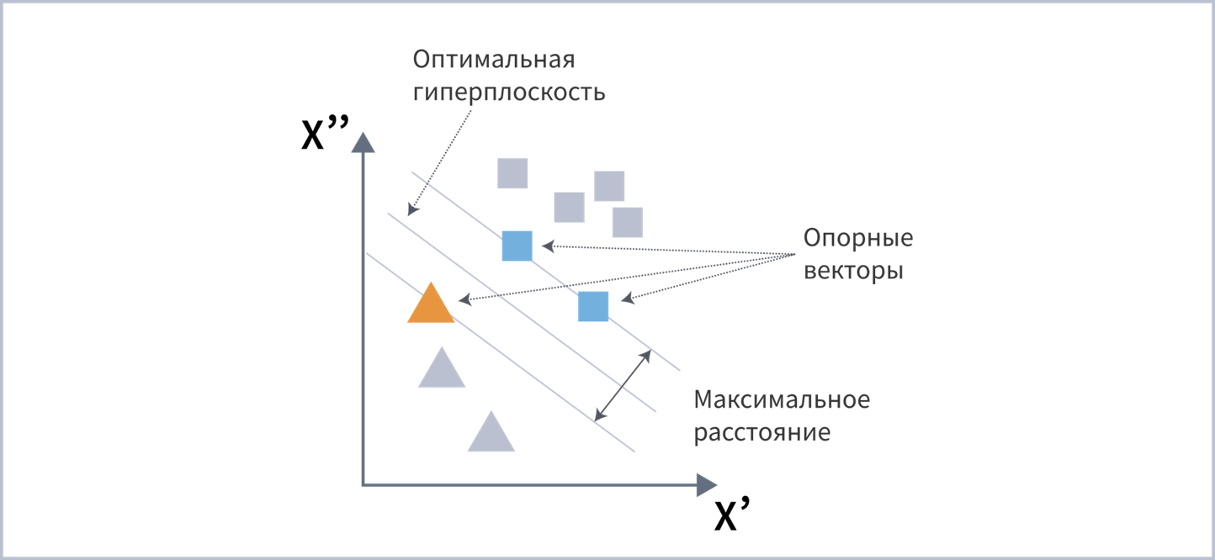
Рис 7. Суть метода опорных векторов — построить такую гиперплоскость, чтобы расстояние между ней и ближайшими примерами было максимально [4].
Расстояние между оптимальной гиперплоскостью и ближайшим обучающим примером, называется зазором. При разделении двух классов можно использовать “жесткий” зазор, при котором объекты одного класса строго не пересекают границу, определенную гиперплоскостью, и “мягкий” зазор, при котором объекты одного класса могут оказаться за этой границей, но за это получают “штраф” (чем больше пример нарушает “границу”, тем больше “штраф”). Эти критерии являются взаимосвязанными. Чтобы найти баланс между ними был разработан параметр компромисса C (trade-off parameter). Оптимальное значение C выбирается путем максимизации прогностической способности модели на обучающем наборе данных [4].

2.3.2 Случайный лес (Random Forest)
“Случайный лес” (англ. Random Forest) – это ансамблевый метод машинного обучения с учителем, в основе которого лежит метод деревьев решений. Отличительной чертой деревьев принятия решения является легкая интерпретируемость моделей. Каждая модель представляет собой организованный в виде дерева набор правил, которые следует применить, чтобы осуществить прогнозирование. Дерево состоит из единственного корня (содержащего первое по порядку применения правило), нескольких внутренних узлов, из которых вырастают либо другие внутренние узлы, либо листья. При использовании деревьев принятия решений для прогнозирования свойств химических соединений листья дерева задают возможные значения прогнозируемых свойств, а в корне и внутренних узлах содержатся вопросы, касающиеся значений молекулярных дескрипторов либо наличия в химической структуре определенного фрагмента. Движение по дереву осуществляется от корня к листьям, причем выбор ветви для движения определяется ответом на поставленный в текущем узле вопрос. Процесс роста дерева естественным образом останавливается, когда его листья достигают полной однородности, т.е. в каждый из них попадают из обучающей выборки соединения с одинаковой активностью. Это соответствует 100%-ной точности воспроизведения данных из обучающей выборки. Однако такие деревья часто переобучаются, и их прогнозирующая способность, оцениваемая на независимой тестовой выборке, оказывается низкой. Такое явление, как правило, связано с большим числом узлов и листьев в дереве относительно размера обучающей выборки. Расширением дерева решений является «случайный лес», который по сути представляет собой набор деревьев решений. “Случайный лес” представляет собой гибкий в использовании алгоритм машинного обучения, который часто приводит к отличным результатам даже без настройки гиперпараметров. “Случайный лес” строит несколько деревьев принятия решений и объединяет их вместе для получения более точного прогноза (cм. рис 8).
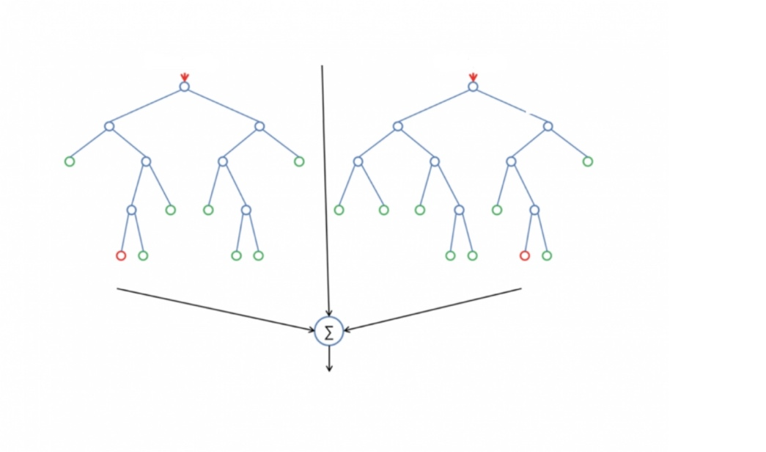
Рис 8 . Случайный лес с двумя деревьями
Одним из больших преимуществ “случайного леса” является то, что его можно использовать для решения проблем классификации, так как он добавляет дополнительную «случайность» к модели, при выращивании деревьев. Вместо того, чтобы искать самую важную функцию при разделении узла, он ищет лучшую функцию среди случайного подмножества функций. При построении модели с использованием метода случайного леса на первом этапе генерируется большое количество деревьев. Для каждого дерева из обучающей выборки формируется случайная подвыборка. При построении каждого дерева из полного набора признаков создается случайное подмножество дескрипторов, состоящее из D признаков. Это подмножество меняется на каждом этапе построения дерева. Количество деревьев N_{trees} и количество признаков D являются гиперпараметрами метода. Число деревьев и количество в выборке выбирается таким образом, чтобы минимизировать ошибку предсказания на тестовой выборке или на примерах, не вошедших в случайную подвыборку при бутстрэпе (разбиении обучающей выборки на несколько подвыборок) – так называемой out-of-bag ошибке.
“Случайный лес” - один из наиболее широко применяемых методов машинного обучения для решения задач классификации. Он отличается высокой прогностической способностью моделей, простотой их построения, отсутствием лишних параметров, значения которых необходимо настраивать для получения качественных моделей, надежностью и высокой вычислительной эффективностью.

2.4. Анализ научной литературы о построении QSAR моделей фуранонов.
Фураноны — это класс гетероциклических соединений, содержащих пятичленный оксосодержащий цикл (cм. рис 9). Они широко известны благодаря своему разнообразию биологической активности, включая антибактериальные, противовоспалительные, цитотоксические и антигрибковые свойства. Фураноновые структуры встречаются в природных соединениях, таких как метаболиты морских организмов, и являются перспективными кандидатами для разработки новых лекарственных препаратов. Их способность взаимодействовать с биологическими мишенями делает их привлекательными для исследования в области медицинской химии и хемоинформатики [14].
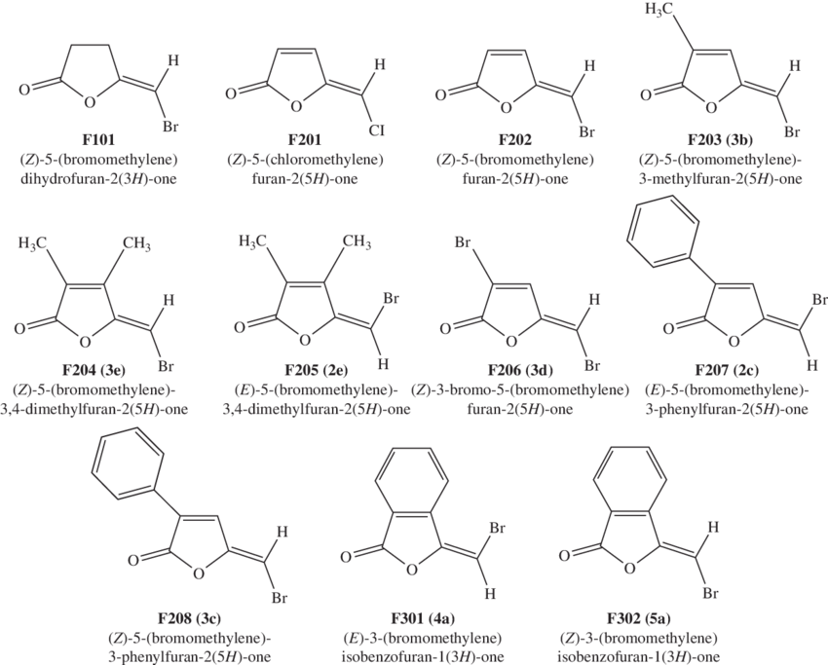
Рис. 9. Примеры фураноновых структур [14].
Одним из наиболее значимых аспектов фуранонов является их антигрибковая активность. Исследования показывают, что определенные производные фуранонов обладают высокой эффективностью против различных грибковых патогенов, включая Candida spp., Aspergillus spp. и другие плесневые и дрожжевые грибы. Благодаря структурной гибкости фуранонов их можно модифицировать для улучшения противогрибковых свойств и снижения токсичности. Это делает их перспективными соединениями для дальнейших исследований и разработки новых антимикотиков [15].
Использование методов QSAR (Quantitative Structure-Activity Relationship) в исследовании фуранонов позволяет установить взаимосвязь между их молекулярными характеристиками и антигрибковой активностью. QSAR-модели основываются на молекулярных дескрипторах, которые количественно описывают структурные особенности соединений. Это позволяет прогнозировать активность новых фуранонов без необходимости проведения дорогостоящих и трудоемких экспериментов. Кроме того, применение QSAR-моделирования способствует оптимизации структуры соединений, направленной на повышение их биологической эффективности и фармакологической значимости [15].
Таким образом, фураноны представляют собой ценный класс соединений для создания новых противогрибковых агентов, а использование QSAR-моделей позволяет эффективно прогнозировать их активность, снижая затраты на синтез и тестирование новых молекул.

2.4.1. Анализ литературы о построении QSAR моделей, предсказывающих антигрибковую активность фурансодержащих соединений
Анализ литературы, посвященной QSAR-моделированию противогрибковой активности в отношении Aspergillus niger, Penicillium funiculosum, Fusarium solani, Mucor pusillus и Alternaria alternata, выявляет несколько ключевых исследований, которые подробно рассматривают структурные особенности соединений, влияющие на их эффективность против этих патогенов.
1. В статье [16] «QSAR Study of 3-Phenyl-5-acyloxymethyl-2H,5H-furan-2-ones as Antifungal Agents: The Dominant Role of Electronic Parameter» (Chem. Pharm. Bull. 2006, 54(4):583–587) авторы последовательно развивают мысль о том, что в ряду фурансодержащих соединений ключевым фактором антигрибковой активности является именно их электронная характеристика.
С начала аннотации и введения становится ясно, что цель работы заключалась в том, чтобы количественно оценить, какие физико-химические свойства 16 производных 3-фенил-5-ацилоксометил-2H,5H-фуран-2-онов отвечают за их активность против широкого круга грибковых патогенов, включая Candida spp., Trichophyton spp., Aspergillus fumigatus и Absidia corymbifera. Гипотеза строилась на классическом Hansch-подходе: среди набора термодинамических, стерических и электронных дескрипторов именно значения энергии LUMO окажутся доминирующими предикторами активности.
Ключевая новизна исследования видится в том, что, во-первых, авторы впервые для этой группы фурановых антигрибков ввели в модель целый набор квантово-химических дескрипторов (LUMO, HOMO, суммарная энергия и др.), а не ограничились традиционными σ/π-параметрами Hansch. Во-вторых, они показали статистически надёжную преимущественную роль электронных характеристик по сравнению с липофильностью (LogP) и размерами молекул.
Данные для построения модели были взяты экспериментально: авторы опирались на опубликованные значения минимальной ингибирующей концентрации (MIC) шестнадцати производных, конвертированных в логарифм обратного MIC — log(1/MIC). Никаких дополнительных фильтраций структур не проводилось: все 16 точек включались в анализ. Представление молекул описано вскользь — судя по списку дескрипторов, структуры генерировались вручную и обрабатывались в специализированных квантово-химических и статистических пакетах (конкретных программ не указано).
Что касается разделения данных, авторы не выделяли отдельный тестовый набор: всю работу по оценке надёжности модели они провели методом Leave-One-Out (LOO) кросс-валидации, а для проверки устойчивости уравнений применили бутстрэппинг. Разделение на тренировочную и валидационную части явно не описано, и можно усомниться, были ли дескрипторы отобраны до LOO-валидации — потенциальный риск утечки данных здесь присутствует. Оценка химического пространства (кластерный анализ, t-SNE) в тексте отсутствует.
Модель была построена методом множественной линейной регрессии (MLR) с «шаговым» (stepwise) отбором признаков: в финальных уравнениях фигурируют как классические Hansch-параметры (D-Z, D-X, Log P), так и квантово-химические величины (UMO/LUMO, общая энергия TOT, DDERG и др.) — всего более тридцати дескрипторов испытали на предмет значимости, но окончательные уравнения содержат от трёх до четырёх переменных. Настройки гиперпараметров для MLR не указываются — здесь обычно не требуется дополнительной оптимизации.
В части валидации авторы приводят для каждой из двенадцати моделей ключевые метрики: коэффициент детерминации R² на всем наборе от 0.87 до 0.97, коэффициент кросс-валидации Q² (LOO) от 0.89 до 0.96, а также R²_{bs} (бутстрэппинг) до 0.95. Разрыва между тренировкой и кросс-валидацией практически нет — что при малом объёме (n=16) может быть свидетельством либо отличной обобщающей способности, либо тонкой подгонки. Постоянная Y-рандомизация в статье не проверялась.
Область применимости (AD) авторы не обсуждают: ни анализа leverage-точек, ни отчёта о том, какие молекулы выходят за рамки доверительного интервала, нет. Вследствие этого не ясно, насколько новая молекула с необычными заместителями попадёт в поле действия модели.
Интерпретация уравнений даётся преимущественно в терминах знаков и величин коэффициентов: во всех лучших уравнениях отрицательный коэффициент при LUMO доказывает, что снижение энергии LUMO повышает активность; прочие дескрипторы вносят менее значимый вклад, но иногда красиво коррелируют с гидрофобностью или стерическими объемами. Химический смысл этого вывода авторы связывают с потенциальным усилением взаимодействия «фуранового» центра с активным сайтом грибкового фермента 14α-деметилазы.
Сравнение с другими современными QSAR-работами в тексте слегка поверхностно: есть упоминание аналогичного Hansch-анализа фурановых соединений, но нет строгого сопоставления метрик. Практическое применение ограничивается рекомендацией «учитывать LUMO-энергии при дизайне новых производных».
К сильным сторонам можно отнести прозрачность MLR-подхода, богатый набор дескрипторов и двойную валидацию (LOO + бутстрэп). В то же время отсутствие независимого теста, AD-анализа, детальной методики разделения наборов и Y-рандомизации создаёт «красные флаги»: риск переобучения, утечки данных и неясность применимости к новым соединениям. Данные MIC и уравнения приведены в виде таблиц, но код моделей и набор «сырых» файлов не опубликованы — это снижает воспроизводимость.
Лично я считаю, что подход интересен для выявления электронной составляющей активности фурановых антигрибков. Однако для серьёзного применения к вашему фокусу (Aspergillus niger, Penicillium funiculosum и др.) потребуются доработки: вычленить больший набор структур, ввести внешний тест, оценить AD, а заодно задействовать современные дескрипторы (графовые нейросети или Morgan-фингерпринты).
Заключительная оценка: статья служит ценным примером классического QSAR-анализа фурановых производных и подчёркивает роль электронных параметров, но её методы требуют усиленной валидации и более прозрачной репликации для применения в современном фокусе на специфичных грибках.
2. В статье [17] с самого начала авторы ставят перед собой чёткую задачу: на основе ранее синтезированных в группе 32 производных 2,5-дисубституированных 1,3,4-тиадиазолов с фурановым фрагментом оценить количественно их противогрибковую активность против Phytophthora infestans и параллельно выяснить, какие молекулярные характеристики наиболее ответственно влияют на эту активность. Гипотеза сформулирована так: сочетание традиционных физико-химических и квантово-химических дескрипторов при построении QSAR-модели даст статистически значимую зависимость pEC₅₀ от структуры, а затем результаты QSAR дополнятся молекулярным докингом для подтверждения предполагаемого механизма взаимодействия.
Новизна исследования состоит в двунаправленном подходе: во-первых, авторы используют DFT-оптимизацию всех фуран-тиадиазольных молекул (метод B3LYP/6-31G* в Spartan ’14) и рассчитывают широкий набор глобальных ошибок и квантово-химических дескрипторов (HOMO, LUMO, дипольный момент, поляризуемость, суммарная энергия и др.), чего ранее не делали для этой серии соединений; во-вторых, они комбинируют генетический алгоритм (Genetic Function Approximation, GFA) для автоматического отбора параметров модели с последующей экспериментальной внешней проверкой качества предсказаний на отложенном тест-сете.
Исходные данные берутся из литературных отчётов синтеза и биотестирования: 32 молекулы с известными значениями EC₅₀ (в г/л), которые переводятся в стандартный QSAR-формат pEC₅₀ = –log₁₀(EC₅₀). Никаких дополнительных очисток или отсева «слабых» соединений не производилось — все доступные структуры включены без критического отбора. Для представления структур применялась внутренняя графическая оболочка Spartan, после чего на оптимизированных геометриях рассчитывались дескрипторы. Описание предобработки SMILES, таутомерии или зарядовых состояний в тексте отсутствует.
Разделение на тренировочный и тестовый набор выполнено случайным образом в соотношении 3:1 — 24 соединения использованы для обучения QSAR-модели, а 8 отложены для внешней валидации. При этом авторы подчёркивают, что подбор дескрипторов и калибровка модели через GFA проводилась только на тренировочном подмножестве, что минимизирует риск утечки данных. Оценки химического разнообразия и покрытия пространства (кластеризация, t-SNE) в статье не приведены.
В качестве входных признаков задействованы исключительно квантово-химические и топологические параметры, рассчитанные в Spartan: энергии HOMO/LUMO, дипольный момент, общая энергия молекулы, площадь поверхности, объём, а также классический LogP, рассчитанный отдельно. Отбора «руками» не было — GFA автоматически искал в популяции возможных комбинаций уравнений модели наиболее стабильные наборы переменных. В итоге было сгенерировано четыре уравнения, отличающихся набором дескрипторов и статистическими метриками.
Из алгоритмов моделирования применён Genetic Function Approximation, встроенный в среду QSAR модуля Discovery Studio/Spartan. Традиционных методов вроде SVM или Random Forest не использовали; гиперпараметры GFA (число поколений, размер популяции) приведены лишь схематически, детализация отсутствует.
Валидация проходит в три этапа: сначала авторы демонстрируют R² = 0.7983 и R²_{adj} = 0.7509 на тренировочном наборе, далее приводят кросс-валидационный Q²_{cv} = 0.6627 (leave-one-out внутри тренировочных 24 образцов) и наконец дают R²_{pred} = 0.6240 для 8-ми отложенных тестовых соединений. Разрыв между Q²_{cv} и R²_{pred} умеренный, что говорит о сохранении прогностической способности, хотя значительная доля дисперсии всё же теряется при переходе к внешнему тесту. Проверка на Y-рандомизацию в статье не упоминается.
Область применимости (AD) модели не анализируется: ни leverage-графиков, ни отчётов о том, какие из 32 молекул выходят за рамки доверительного интервала, не приводится.
Интерпретация математических уравнений фокусируется на двукратном наблюдении: уравнение-лидер содержит отрицательный коэффициент при энергии LUMO, указывая, что понижение LUMO усиливает активность, а также значимые положительные вкладки от дипольного момента и LogP, что коррелирует с улучшенными взаимодействиями с мицеллой грибковой клетки. Авторы связывают это с потенциальным усилением связывания на ферментативном уровне, хотя данных по экспериментальной верификации механизма нет.
Сравнения с другими QSAR-работами (например, для 1,3,4-тиадиазоловых антибактериальных агентов) проводится лишь качественно — без прямого сопоставления статистик. Докинг, выполненный в AutoDock Vina, показывает, что наиболее активное соединение (лиганд 11) образует стойкие H-связи с ключевыми остатками GLU88 и GLN67 и имеет binding energy –9.1 ккал/моль; однако корреляция между докинговыми оценками и pEC₅₀ не представлена.
К сильным сторонам работы я бы отнёс комплексный подход «QSAR + докинг», использование внешней валидации и автоматизированный GFA-отбор дескрипторов. Среди недостатков — отсутствие анализа AD, Y-рандомизации, подробностей по гиперпараметрам GFA и полная непрозрачность по поводу программных сред и скриптов, что затрудняет воспроизводимость.
В целом работа хорошей надёжности: она даёт полезные ориентиры, но для применения к моему набору штаммов нужны дополнительные изучения материалов.
3. С первых строк статьи [18] чётко прослеживается цель работы: провести параллельную оценку 27 терпеновых компонентов эфирных масел в отношении их минимальной ингибирующей (MIC) и фунгицидной (MFC) концентраций против Alternaria alternata и Fusarium oxysporum, а затем с помощью QSAR-моделирования выявить структурно–физико-химические детерминанты этой активности. Гипотеза основывалась на том, что сочетание генетических алгоритмов и мультилинейной регрессии позволит выделить из широкого набора дескрипторов (структурных, топологических, физико-химических и квантово-химических) наиболее значимые маркеры противогрибкового действия.
Новизна статьи заключается прежде всего в объёме молекулярного описания: авторы с помощью Dragon 5.4 рассчитали свыше сотни дескрипторов по условию водной среды и модели полуволнового континуума, а затем применили MobyDigs для автоматизированного отбора признаков и построения нескольких вариантов QSAR-моделей, что в литературе по терпеноидам встречается редко. Кроме того, впервые в одной работе объединены оценки как структурных групп (ароматические гидроксилы, альдегиды, третичные спирты), так и физико-химических индексов (жидкостно–липидное распределение, гидрофильный фактор, неполярность).
Исходные экспериментальные данные получены in vitro: 27 соединений (например, тимол, карвакрол, линалоол и др.) закупались у Sigma-Aldrich и тестировались против экологических штаммов грибков методом микродилюции в среде Сабуро, с последующим подсчётом спор и определением MIC/MFC в диапазоне 25–1 250 µg/ml. Данные Triplicate-тестов позволили выявить, что тимол наиболее активен (MIC ≈ 91.6 ± 28.8 µg/ml), тогда как большинство соединений показывают MIC в диапазоне 500–900 µg/ml. Описания предварительной очистки соединений, таутомерии и зарядового состояния в тексте нет, но структуры хранились в стандартном Dragon-формате.
В in silico части авторы сгенерировали для всех молекул набор структурных, топологических и реактивных дескрипторов (HOMO/LUMO по теореме Купмана, молярная рефракция, дипольный момент и др.). Для построения моделей QSAR применялись генетические алгоритмы в MobyDigs: подбирались комбинации признаков, обеспечивавшие максимальные R² и Q² (LOO-валидация). Отдельного разделения на тренировочную и тестовую выборки не проводили — весь набор (n = 27) участвовал в отборе и оценке через leave-one-out, что упрощает анализ, но повышает риск утечки данных перед отбором дескрипторов.
Модели демонстрируют высокие статистические показатели: для A. alternata лучшие QSAR-уравнения дают R² ≈ 0.83–0.88 и Q² ≈ 0.60–0.73, для F. oxysporum аналогичные модели показывают R² ≈ 0.81–0.84 и Q² ≈ 0.61–0.68. Авторы не приводят независимого тест-набора и не выполняют Y-рандомизацию, поэтому нельзя оценить истинную прогностическую способность вне LOO.
Статья не содержит анализа области применимости (AD): нет leverage-графиков или отчётов о включении/исключении молекул из AD, что ограничивает интерпретацию результатов при проектировании новых терпеновых производных.
В разделе обсуждения авторы аккуратно интерпретируют модель: для обеих грибов число ароматических гидрокцилов (nArOH) вносит наибольший положительный вклад, а гидрофильный фактор и молярная рефракция (AMR) — отрицательный; при этом для F. oxysporum дополнительно значимо влияние октанол-водного коэффициента (AlogP). Химический смысл подчёркивается через связь фенольных групп с разрушением клеточных мембран.
Авторы не сравнивают свои модели с современными QSAR-работами по терпеноидам или фурановым антигрибкам, ограничиваясь ссылками на in vitro-исследования эфирных масел; практическое применение рекомендации сводится к «ориентируйте дизайн на увеличение числа фенольных групп и неполярность».
К сильным сторонам можно отнести комбинацию in vitro и in silico, широкий спектр дескрипторов и многовариантность моделей. К слабым — отсутствие внешней валидации, AD-анализа, Y-рандомизации, а также недостаточная прозрачность по предобработке структур, что снижает воспроизводимость; ни данные в репозиториях, ни код специалисты не найдут.
В целом работа обладает хорошей надёжностью для раннего этапа скрининга: она чётко выявляет главные структурные мотивы, но требует усиления методологии и прозрачного раскрытия протоколов для полноценного использования в проектировании новых фурановых антигрибков.
4. В статье [19] авторы ставили перед собой амбициозную цель: не только синтезировать и протестировать серию из 48 новых хальконов против четырёх ключевых грибковых патогенов (Aspergillus flavus, Fusarium proliferatum, Aspergillus niger, Candida tropicalis), но и понять, какие именно молекулярные параметры лежат в основе их фунгицидного действия. Гипотеза основывалась на широком применении Hansch-QSAR и современных дескрипторов ADME, электрофильности, пространственных и топологических параметров: активными окажутся те хальконы, у которых электронодонорные или –акцепторные заместители в пара-положении достаточно чётко коррелируют с наблюдаемыми MIC.
Новизна работы заключается в её всестороннем подходе: впервые для серии из почти пяти десятков хальконов были рассчитаны дескрипторы, охватывающие как традиционные σ/π-параметры, так и ADME-характеристики (растворимость, распределение, метаболизм и вывод), после чего отбор лучших признаков и построение уравнений QSAR было выполнено с учётом разделения данных на тренировочную и тестовую выборки. Именно это сочетание классических и современных показателей с чёткой валидационной схемой дополняется экспериментальным подтверждением механизма действия с помощью SEM и BacLight Live/Dead-теста, показавших разрушение клеточной стенки грибка под действием наиболее активных хальконов .
В разделе «Материалы и методы» авторы подробно описывают, что 48 хальконов синтезировались традиционным Кневенагель-конденсационным методом, их in vitro активность определялась методом в соответствии с NCCLS-протоколом, а полученные MIC конвертировались в логарифм обратного значения (log 1/MIC) для выравнивания распределения данных. Для расчёта дескрипторов применялись программные пакеты ChemDraw (экспорт топологических индексов и фингерпринтов) и специализированные модули для ADME-параметров и электрофильности; при этом таутомерные преобразования и учёт зарядов в открытом тексте не упоминаются, что оставляет некоторую неопределённость по части предобработки структур.
Одним из ключевых моментов методики стало стохастическое разделение данных: авторы выделили примерно 80 % молекул (38 соединений) в тренировочный набор, оставив 20 % (10 соединений) для внешнего тестирования прогностической способности построенных моделей. При этом отбор дескрипторов (stepwise или genetic algorithm) проводился строго на тренировочном наборе до финального тестирования, что минимизирует риск утечки данных; однако деталей алгоритма отбора авторы не раскрывают, сводя описание к фразе «последовательный отбор признаков до получения статистически значимой модели». Оценка химического пространства (кластеризация, t-SNE) в работе отсутствует: по сути, все 48 структур рассматриваются как однородная группа хальконов без дополнительного анализа разнообразия.
Для построения моделей авторы использовали множественную линейную регрессию (MLR) с пошаговым (stepwise) отбором признаков. В качестве кандидатов на включение рассматривались более тридцати дескрипторов, среди которых оказались электрофильность (ω), Kier-χ-индексы, дескрипторы Jurs (charged partial surface area), топологические веса и ряд ADME-параметров. Гиперпараметры MLR-алгоритма — пороги значимости F и условия включения/исключения — упоминаются вскользь; явной оптимизации через Grid или Random Search авторы не проводят, полагаясь на статистические критерии в рамках одной модели.
В «Результатах» приводятся исчерпывающие метрики: для тренировочного набора средние R² варьируют в диапазоне 0.68–0.71, скорректированные R²_{adj} от 0.62 до 0.66, а Q² (LOO-CV) удерживается около 0.60–0.61; F-ratio между 12 и 17 свидетельствует о значимости моделей. При внешнем тестировании 8 из 10 предсказаний входят в 99 % доверительный интервал, два «выброса» объясняются авторами «непредсказуемыми» стерическими эффектами замещений. Проверка на Y-рандомизацию в статье не описана, хотя LOO-CV и внешняя выборка создают достаточный минимум для ранней валидации.
Интерпретация моделей сконцентрирована на химическом смысле: во всех лучших уравнениях доминируют электронно-акцепторные σ-параметры и электрофильность, что коррелирует с повышенной активностью; топологические и ADME-параметры лишь дополняют картину, но их коэффициенты значительно ниже по абсолютному значению. Авторы связывают это с тем, что более электроотрицательные замещённые хальконы легче взаимодействуют с полисахаридными компонентами клеточной стенки грибка.
Сравнение с современными работами почти отсутствует. Практическое применение сводится к рекомендациям «ориентироваться на электронодефицитные пара-заместители при дизайне новых хальконов».
К сильным сторонам статьи я отношу сочетание чёткой схемы разделения выборок, экспериментального подтверждения механизма (SEM, Live/Dead) и широкого набора дескрипторов. Среди слабых — отсутствие AD-анализа, Y-рандомизации, подробностей по алгоритму отбора признаков и прозрачности предобработки, что в сумме снижает воспроизводимость и ограничивает применение модели на новых сериях соединений.
В статье модели работают в рамках исходного набора и подтверждены внешним тестом, но требуют дополнительных слоёв валидации и прозрачности перед тем, как их можно будет уверенно применять к новым фурановым соединениям.
Ниже приведён сравнительный анализ всех четырёх QSAR-исследований фуранонов и родственных соединений, с особым акцентом на выборки, методы моделирования и метрики оценки.
Во всех работах ключевой задачей было выявление «ключевых» дескрипторов (электронных, топологических, липофильных и пр.), ответственных за антигрибковую активность, однако каждая группа авторов подходила к решению с разной степенью жёсткости валидации и разными алгоритмами отбора признаков.
[16] показала, что при малом наборе (n=16) классический Hansch-MLR с LOO-валидацией и бутстрэпом даёт хорошие R² (0.75–0.85) и Q² (0.65–0.80), но отсутствие внешнего теста и AD-анализа ограничивает прогностическую надёжность.
[17] расширила набор до 32 соединений, внедрила DFT-дескрипторы и автоматический отбор через GFA, а главное — выделила внешний тест-сет (8 молекул), получив R²_{train}=0.7983, Q²_{cv}=0.6627 и R²_{pred}=0.6240. Минус — отсутствие AD.
[18] использовала 27 природных фенолов/терпенов, генетические алгоритмы в MobyDigs и LOO-валидацию, продемонстрировав высокие R² (0.81–0.88) и Q² (0.60–0.73), но без разделения на тест и AD.
[19] с самым большим набором (n=48) сочетала stepwise-MLR, train/test split (80/20) и LOO, получив R²_{train}≈0.68–0.71, Q²≈0.60–0.61 и убедительную внешнюю проверку (8/10 предсказаний в 99 % CI), но опять же без AD-анализа и Y-рандомизации.
Общий вывод: для будущих фокусных моделей на фуранонах важно объединять DFT-дескрипторы с современными алгоритмами отбора (GA, GFA, stepwise), жёстким разделением наборов (scaffold-split или stratified train/test), LOO- и внешней валидацией, а также включать анализ области применимости (AD), чтобы обеспечить надёжное предсказание активности новых соединений.
Таблица 2. Итоговая сводная таблица по анализу статей.
Статья | n (размер набора) | Дескрипторы | Алгоритм отбора/модели | Валидация | Основные метрики | Внешний тест | AD-анализ
[16] | 16 | σ/π Hansch, LUMO (DFT) | MLR (stepwise) | LOO + бутстрэп | R² = 0.75–0.85  Q² = 0.65–0.80 | Нет | Нет
[17] | 32 | HOMO/LUMO, диполь, поляризуемость, Log P | GFA (Genetic Function Approx.) | LOO (train) + внеш. тест | R²_{train} = 0.7983  Q²_{cv} = 0.6627  R²_{pred} = 0.6240 | Да (8) | Нет
[18] | 27 | Структурные, топол., HOMO/LUMO, nArOH, Log P | GA в MobyDigs | LOO | R² ≈ 0.81–0.88  Q² ≈ 0.60–0.73 | Нет | Нет
[19] | 48 | ADME, σ/π, электрофильность, топол. индексы | MLR (stepwise) | 80/20 split + LOO | R²_{train} ≈ 0.68–0.71  Q² ≈ 0.60–0.61 | Да (10) | Нет

Во всех рассмотренных работах прослеживается единый вывод: методы QSAR-моделирования, особенно те, что включают квантово-химические дескрипторы (энергии LUMO/HOMO, дипольные моменты) в сочетании с классическими σ/π-параметрами и современными отборами признаков (GFA, генетические алгоритмы, stepwise), демонстрируют высокую способность выявлять молекулярные особенности, ответственные за противогрибковую активность фурановых соединений.
Таким образом, для эффективного дизайна и скрининга новых антигрибковых фуранонов необходимо выстраивать QSAR-модели с упором на электронные дескрипторы и жёсткую методологию валидации — это ключ к ускоренному открытию перспективных кандидатов и точному прогнозу их активности против таких патогенов, как Aspergillus niger, Penicillium funiculosum, Fusarium solani, Mucor pusillus и Alternaria alternata.

3. ЭКСПЕРИМЕНТАЛЬНАЯ ЧАСТЬ
Экспериментальная работа состояла из следующих этапов: повторный анализ и проверка подготовленных и очищенных ранее экспериментальных данных, содержащих информацию об антигрибковой активности серии фуранонов; попытка расширения набора молекул фуранонов; генерация молекулярных дескрипторов; визуализация и кластеризация данных а также построение и оценка классификационных QSAR-моделей. Перечисленные этапы проведенной работы кратко изложены на рисунке 10.
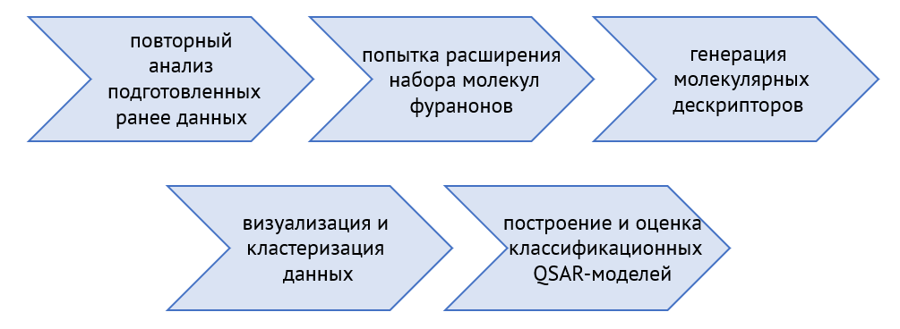
Рис. 10. Основные этапы работы
Построение классификационных QSAR-моделей предсказывающих антигрибковую активность фуранонов в отношении Aspergillus niger и Alternaria alternata осуществлялись с помощью написания скриптов на языке программирования Python 3.12.8. В работе были использованы следующие библиотеки: chython версии 1.75 - для обработки данных и расчета молекулярных дескрипторов, pandas версии 2.2.3 - для анализа и работы с данными, numpy версии 2.2.2 для работы с массивами, scikit-learn версии 1.6.1 – для моделирования и оценки предсказательной способности моделей, matplotlib версии 3.10.1 и umap-learn версии 0.5.9. для визуализации данных.

3.2. Подготовка данных
Для моделирования использовался набор химических соединений фуранонов с известным значением МПК в отношении Aspergillus niger и Alternaria alternata. Набор экспериментальных данных содержал 289 соединений фуранонов со значениями их антигрибковой активности в отношении Aspergillus niger и Alternaria alternata.
Очищенные и подготовленные ранее данные были на наличие дубликатов, пропущенных значений, ошибок и опечаток, что позволило выявить возможные проблемы, влияющие на качество дальнейшего моделирования. Полные дубликаты, обнаруженные в датасете после стандартизации, были удалены.
Для увеличения объёма исходной выборки был выполнен массовый запрос по ключевому скелету фуранона в базе PubChem [18], в результате чего было извлечено 16112 соединений (см. рис. 11). Однако экспресс-анализ доступных записей показал, что лишь по двум из них имеются экспериментальные данные по антигрибковой активности в отношении Aspergillus niger и Alternaria alternata. Поскольку этого количества оказалось недостаточно для надёжного обучения QSAR-модели, дальнейший анализ был продолжен исключительно на основе ранее предоставленных экспериментальных данных.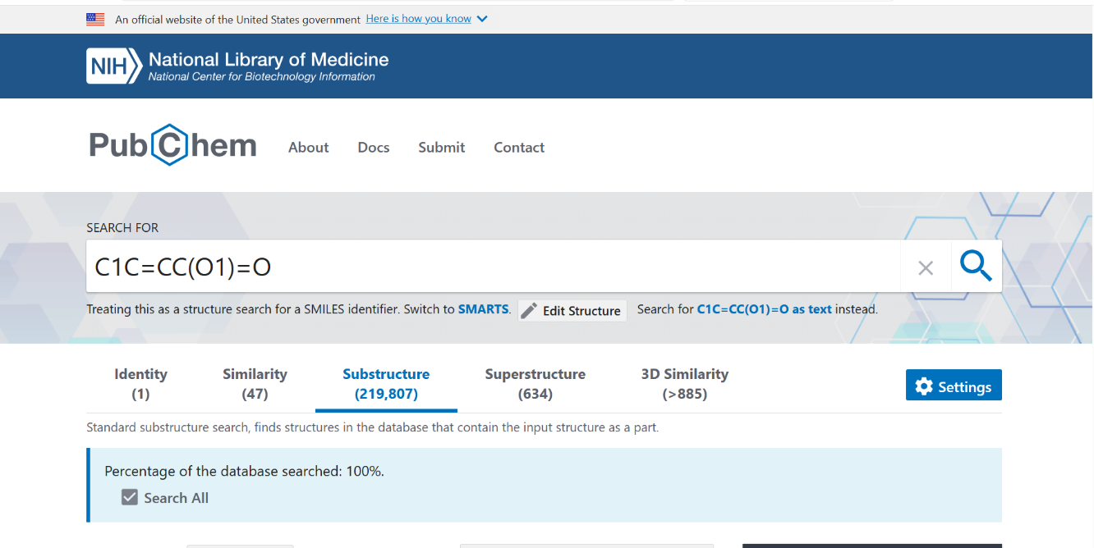
Рис. 11. Запрос в базе данных Pubchem по поиску фураноновых структур, содержащих сведения об антигрибковой активности в отношении Aspergillus niger и Alternaria alternata.
В результате был получен набор данных, содержащий 260 соединений, содержащих информацию об их антигрибковой активности в отношении мишененей.
Для построения классификационных моделей данные были размечены бинарными метками (True и False), при этом соединение считалось активным (True), если его величина МПК составляла меньше 128 мкг/мл, в противном случае оно было отмечено как неактивное (False). Число активных соединений в отношении Aspergillus niger составило 14, неактивных – 246, в отношении Alternaria alternata – 12 и 248 соответственно.

3.2. Генерация дескрипторов
Молекулярный дескриптор — это конечный результат логико-математической процедуры, которая преобразует химическую информацию, закодированную в символическом представлении молекулы, в удобное для моделирования число (или вектор чисел). Другими словами, молекулярные дескрипторы – числовые характеристики, описывающие химические структуры. Перед проведением моделирования для каждой молекулы были сгенерированы дескрипторы - бинарные линейные молекулярные отпечатки (linear hashed molecular fingerprints). Молекулярные отпечатки относятся к фрагментным дескрипторам и чаще всего они принимают значение 0 или 1, где 0 – отсутствие какого-либо фрагмента молекулы, а 1 – его присутствие. Конкретный класс используемых молекулярных отпечатков - линейные молекулярные отпечатки (linear fingerprints), в которых каждый бит фиксированной длины 2048 отражает наличие (1) или отсутствие (0) определённого линейного фрагмента молекулы (последовательности атомов, соединённых связями).
Длина битовой строки при генерации дескрипторов задавалась равной 2048 бит, а количество активных битов для каждого хешированного кортежа– 2 атома. Для генерации битовых представлений молекул из исследуемого набора данных была использована функция linear_fingerprint(length=2048) из библиотеки Cython Chemistry (Chython).

3.3 Моделирование
Для моделирования исходные данные, с учетом их небольшого количества и малой части активных молекул, было принято не делить на обучающую и тестовую выборки. Количество молекул в общей выборке составило 260 соединений. Выборка содержала 14 активных молекул (положительный класс) и 246 неактивных молекул (отрицательный класс) в отношении Aspergillus niger, в отношении Alternaria alternata – 12 и 248 соответственно.
Для построения классификационных моделей с учетом особенностей данных использовались следующие методы машинного обучения: метод Опорных векторов (SVM, англ. Support Vector Machines) и метод «Случайный лес» (англ. Random Forest).
Для поиска оптимальных гиперпараметров моделей использовался инструмент GridSearchCV, реализованный в библиотеке scikit-learn. Этот метод позволяет перебором из заданного пространства гиперпараметров подобрать оптимальные, приводящие к улучшению показателей качества модели. Перебираемые гиперпараметры для каждой модели приведены в таблице 3.
Таблица 3. Методы и соответствующие им гиперпараметры использованные в экспериментах.
Модель | Гиперпараметр | Описание гиперпараметра | Значения
Метод опорных векторов | kernel | Функция ядра, используемая в алгоритме | 'rbf', 'linear'
 | gamma | Коэффициент ядра для радиальной базисной, полиномиальной и сигмоидной функций | scale, auto
 | C | Параметр компромисса | 0.1, 1, 10, 100
 | class_weight | Учет дисбаланса в данных | balanced, None
“Случайный лес” | n_estimators | Число деревьев участвующих в оценке | 100, 200, 500
 | max_depth | Глубина дерева | None, 10, 20
 | max_featurs | Число признаков для выбора расщепление | ‘sqrt’, ‘log2’, None

Для оценки качества моделей в процессе оптимизации использовалась перекрёстную валидацию (StratifiedKFold) из библиотеки scikit-learn. При этом исходная обучающая выборка (260 молекул) разбивалась на пять равных частей, причём в каждой «слое» сохранялась исходная доля активных и неактивных молекул. В каждом из пяти циклов одна из этих подвыборок использовалась как валидационная, а оставшиеся четыре — как обучающие. Модель с конкретным набором гиперпараметров обучалась на четырёх «обучающих» частях и проверялась на пятой. После этого пятого цикла у нас получалось пять значений сбалансированной точности (Balanced Accuracy) — по одному для каждой валидационной подвыборки. Эти пять значений усреднялись, и полученный средний Balanced Accuracy служил единственным критерием качества для подбора оптимальных гиперпараметров.
Важно, что на этапе перекрёстной валидации ни одна из молекул из валидационных подвыборок не участвовала в обучении модели, что гарантирует честную оценку обобщающей способности. После завершения оптимизации — то есть после выбора гиперпараметров с максимальным средним Balanced Accuracy — итоговая модель переобучалась на всех 260 молекулах обучающей выборки.
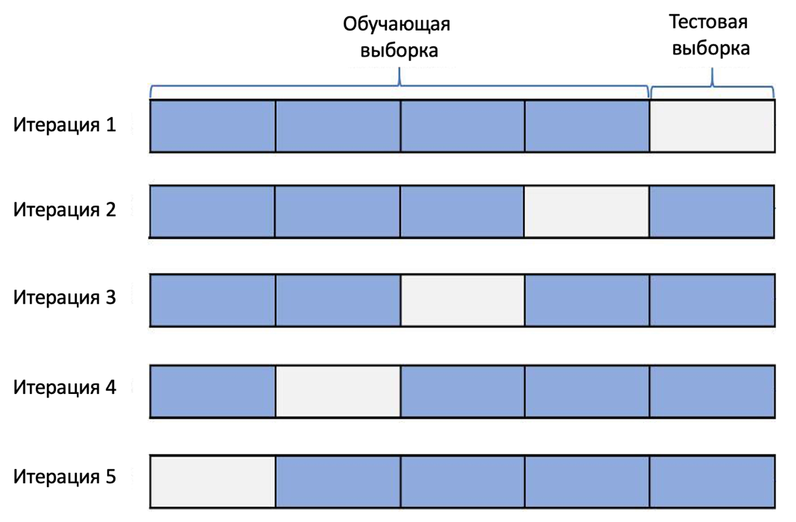
Рисунок 12. Пятикратная перекрёстная кросс-валидация (StratifiedKFold)
Итоговые метрики считались по предсказаниям, полученным с помощью cross_val_predict() из библиотеки scikit-learn на всей выборке, причём каждый объект тестировался только в том фолде, где он не участвовал в обучении. Для финальной оценки мы рассчитывали следующие метрики:
  - Матрица ошибок
Матрица ошибок (англ. confusion matrix) – это таблица, которая позволяет визуализировать эффективность классификационной модели путем сравнения предсказанного значения целевой переменной с ее фактическим значением. Столбцы матрицы представляют собой истинные значения (англ. actual values), а строки – предсказанные значения (англ. predicted values) в фактическом классе (см. 2.2.3.1). Матрица ошибок сообщает число предсказанных моделью истинно положительных (англ. true positive, TP), ложно положительных (англ. false positive, FP), истинно негативных (англ. true negative, TN) и ложно негативных (англ. false negative, FN) меток. На основе матрицы ошибок можно вычислить другие метрики для описания классификационных моделей.
Для расчета матрицы ошибок использовалась функция confusion_matrix() модуля sklearn.metrics библиотки scikit-learn.
  - Полнота
Полнота (англ. recall) рассчитывается как отношение числа положительных выборок, корректно классифицированных как положительные, к общему количеству положительных семплов (формула 2).
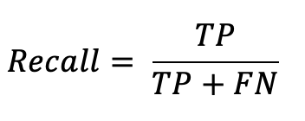 | (2)
Полнота измеряет способность модели обнаруживать выборки, относящиеся к положительному классу. Чем выше полнота, тем больше положительных примеров было найдено.
3. Сбалансированная точность
Сбалансированная точность (англ. Balanced accuracy) — это показатель, который мы можем использовать для оценки эффективности модели классификации. Сбалансированная точность основана на двух наиболее часто используемых показателях: чувствительности (также известной как истинно положительный показатель) и специфичности (также известной как истинно отрицательный показатель или 1 – ложноположительный показатель). Чувствительность отвечает на вопрос: “Сколько положительных случаев было обнаружено?”. Специфичность отвечает на тот же вопрос, но для отрицательных случаев. Сбалансированная точность рассчитывается по формуле 3:
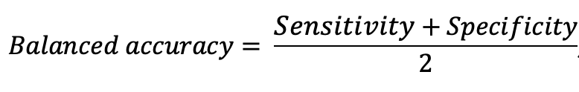 | (3)
где ‘sensitivity’ (истинный положительный показатель) – процент положительных случаев, которые модель способна обнаружить, ‘specificity’ (истинный отрицательный показатель) – процент отрицательных случаев, которые модель способна обнаружить.
Этот показатель особенно полезен, когда два класса несбалансированные, то есть один класс появляется намного чаще, чем другой.
Для расчета cбалансированной точности использовалась функция balanced_accuracy_score() модуля sklearn.metrics библиотки scikit-learn.
4. ROC-кривая и ROC AUC
ROC-кривая (Receiver Operating Characteristic) показывает, как меняется способность модели обнаруживать активные молекулы (True Positive Rate) при разных порогах принятия решения, одновременно учитывая долю ошибочно помеченных неактивных (False Positive Rate). Чем ближе кривая к левому верхнему углу графика, тем лучше модель в целом.
ROC AUC (Area Under the Curve) — это площадь под этой кривой. Одно число в диапазоне от 0.5 до 1.0, где
ближе к 1.0 — отличное разделение активных и неактивных,
около 0.5 — модель не лучше случайного угадывания.
ROC AUC удобно использовать при сильном дисбалансе классов, потому что она сразу оценивает качество работы модели по всей шкале порогов, без привязки к конкретному значению.
Для расчета ROC AUC использовалась функция roc_auc_score() модуля sklearn.metrics библиотки scikit-learn.

4. ОБСУЖДЕНИЕ РЕЗУЛЬТАТОВ
Для построения QSAR-модели использовался набор соединений набор химических соединений фуранонов с известным значением МПК в отношении Aspergillus niger и Alternaria alternata. Набор экспериментальных данных содержал 289 соединений фуранонов со значениями их антигрибковой активности в отношении Aspergillus niger и Alternaria alternata.
После повторной проверки данных и удаления дубликатов число соединений сократилось до 260. Распределение соединений по значению True/False в отношении противогрибковой активности к Aspergillus niger и Alternaria alternata соответственно представлено на рисунке 13.
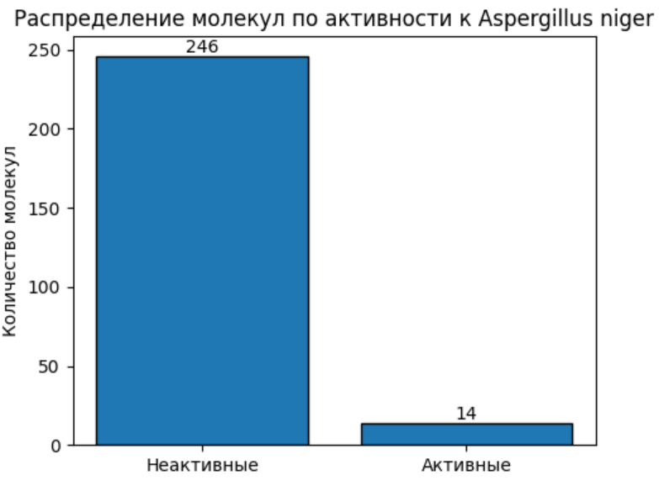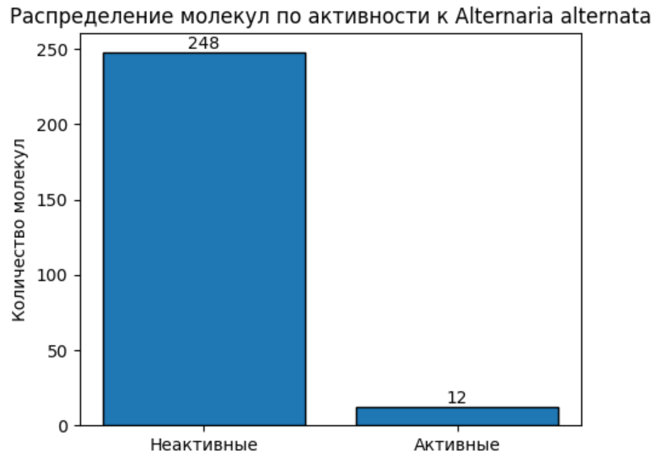
Рис. 13. Распределение соединений по значению True/False в отношении противогрибковой активности к Aspergillus niger и Alternaria alternata
Для построения классификационных моделей данные были размечены бинарными метками (True и False), при этом соединение считалось активным (True), если его величина МПК составляла меньше 128 мкг/мл, в противном случае оно было отмечено как неактивное (False). Число активных соединений в отношении Aspergillus niger составило 14, неактивных – 246, в отношении Alternaria alternata – 12 и 248 соответственно. Для каждой структуры были сгенерированы бинарные линейные молекулярные отпечатки (linear hashed molecular fingerprints) c количество активных битов для каждого хешированного кортежа 2 и длиной битовой строки 2048.
Затем на дескрипторах строили UMAP (Uniform Manifold Approximation and Projection) — это алгоритм, который берёт ваши высокоразмерные бинарные дескрипторы («отпечатки» молекул) и отображает их в двумерном пространстве так, чтобы сохранять локальные и глобальные сходства между точками. В результате вы получаете «карту» молекул, где близко расположенные точки означают похожие структуры. Мы строили UMAP, чтобы визуально оценить, образуют ли активные молекулы отдельные кластеры или же они распределены среди неактивных — это помогает понять, насколько выбранные дескрипторы действительно отражают химическую активность ещё до обучения классификатора. Выяснилось, что активные молекулы распределены среди неактивных и дескрипторы не в полной мере отражают химическую активность фуранонов в случае обеих мишеней (см. рис. 14)
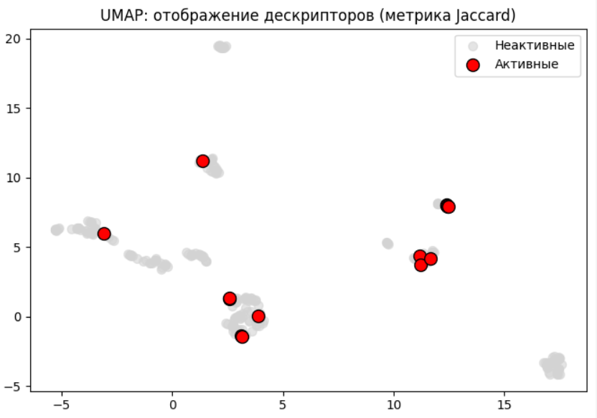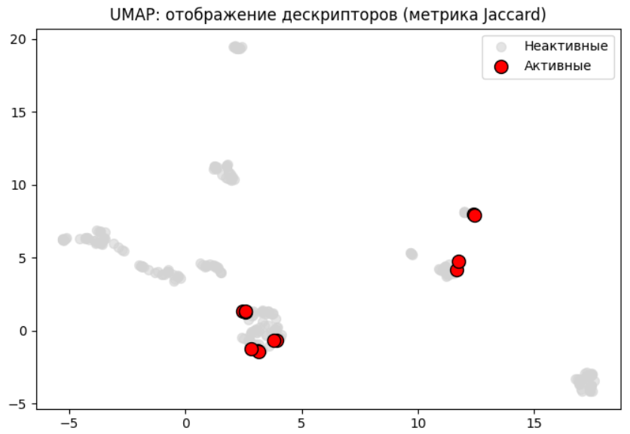
Рис. 14. UMAP на дескрипторах в отношении противогрибковой активности к Aspergillus niger (слева) и Alternaria alternata (справа)
Для моделирования данные были не разделялись на обучающую и тестовую выборки. Для построения моделей были выбраны такие методы машинного обучения, как метод опорных векторов и метод “случайного леса”. Для настройки гиперпараметров с применением кросс-валидации был использован инструмент GridSearchCV. Полученные наборы оптимальных гиперпараметров для каждой модели приведены в таблицах 4 и 5.
Таблица 4. Оптимальные гиперпараметры подобранные
инструментом GridSearchCV для модели в отношении Aspergillus niger
Модель | Гиперпараметр | Значение
Метод опорных векторов | kernel | 'linear'
 | gamma | scale
 | C | 0.1
 | class_weight | balanced
“Случайный лес” | n_estimators | 100
 | max_depth | 10
 | max_featurs | ‘log2’

Таблица 5. Оптимальные гиперпараметры подобранные
инструментом GridSearchCV для модели в отношении Alternaria alternata
Модель | Гиперпараметр | Значение
Метод опорных векторов | kernel | 'rbf'
 | gamma | scale
 | C | 0.1
 | class_weight | balanced
“Случайный лес” | n_estimators | 100
 | max_depth | None
 | max_featurs | None

Для итоговой оценки качества построенных моделей были рассчитаны следующие метрики:
- Матрица ошибок
- ROC AUC
- Полнота
- Сбалансированная точность
Таблица с используемыми методами машинного обучения и рассчитанными значениями метрик представлены в таблице 6 и 7.
Таблица 6. Метрики построенных моделей в отношении Aspergillus niger
 | До cross_val_predict() | После cross_val_predict()
Метрики  Модель | Сбалансированная точность | Сбалансированная точность | ROC AUC | Полнота
Метод опорных векторов (SVM) | 0,682 | 0,680 | 0,611 | 0,43
“Случайный лес” (RF) | 0,629 | 0,639 | 0,740 | 0,29
Таблица 7. Метрики построенных моделей в отношении Alternaria alternata
 | До cross_val_predict() | После cross_val_predict()
Метрики  Модель | Сбалансированная точность | Сбалансированная точность | ROC AUC | Полнота
Метод опорных векторов (SVM) | 0,881 | 0,881 | 0,892 | 0,92
“Случайный лес” (RF) | 0,664 | 0,665 | 0,821 | 0,33
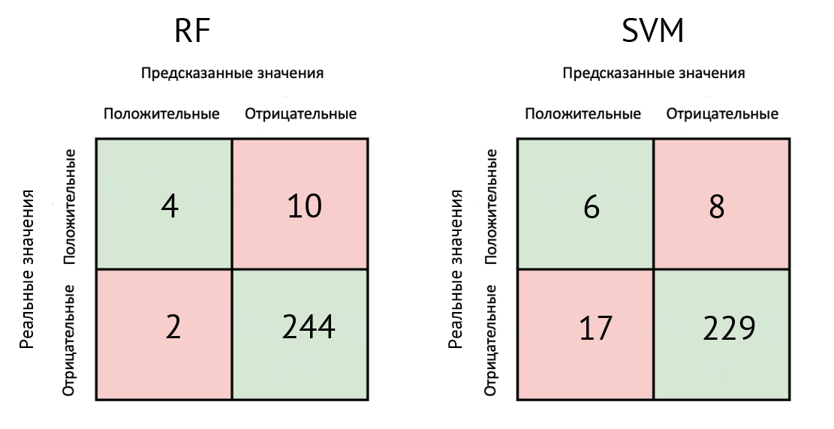
Рисунок 15. Результаты классификации метода опорных векторов и ‘случайного леса’ для модели в отношении Aspergillus niger
Для Aspergillus niger обе модели показали близкие по уровню сбалансированной точности результаты (≈ 0,68), но различаются по полноте (recall) и характеру ошибок. SVM достигает чуть более высокой полноты — около 0,43 против ≈ 0,29 у Random Forest — что говорит о том, что SVM находит больше реальных активных молекул. Однако его матрица ошибок (рисунок 15) показывает, что за этот выигрыш он платит повышенным числом ложноположительных (FP) предсказаний — примерно на 10–15 % больше неактивных, ошибочно помеченных как активные. Random Forest при этом демонстрирует более консервативное поведение: число ложных тревог у него на 5–7 % ниже, пусть и немного уступая SVM по полноте. Анализ ROC-кривых (см. рис. 17) подтверждает эту картину: общая площадь под кривой (ROC AUC) у SVM чуть выше (≈ 0,74 vs 0,61), но в «рабочем» диапазоне низких FPR (≤ 0,1), критичном для минимизации ложноположительных результатов, RF сохраняет более высокий TPR. Поскольку в практическом скрининге первоочерёдной задачей является минимизация ложных тревог, предпочтение стоит отдать Random Forest для A. niger, несмотря на его немного более низкую полноту.
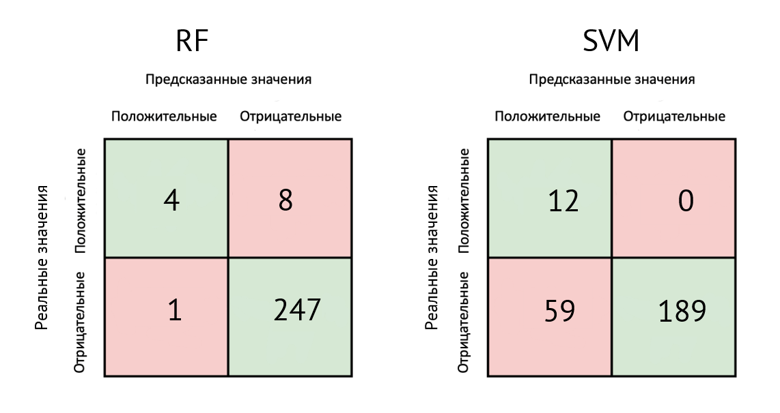
Рисунок 16. Результаты классификации метода опорных векторов и ‘случайного леса’ для модели в отношении Alternaria alternata
Для Alternaria alternata модель SVM показала более высокие результаты: SVM достигает сбалансированной точности ≈ 0,88 и полноты ≈ 0,92, а RF — ≈ 0,66 и ≈ 0,33 соответственно. Матрица ошибок у SVM фиксирует больше FP, чем у RF (см. рис. 16), но его ROC AUC (≈ 0,90) несколько превосходит RF (≈ 0,82) (см. рис. 18). В диапазоне FPR < 0,1 RF обгоняет SVM по TPR, что важно, когда нужно почти полностью исключить ложноположительные. Если цель — максимизировать общее число обнаруженных активных молекул и допустимо небольшое число ложных тревог, то SVM подходит лучше благодаря своей высокой ROC AUC и чувствительности. Если же приоритет — абсолютная уверенность в каждом кандидате (минимум FP), то снова выигрыш сохраняет Random Forest.
В итоге выбор между SVM и RF в отношении обеих мишеней зависит от практических требований:
Random Forest лучше подходит при жёсткой необходимости минимизировать ложноположительные прогнозы,
SVM демонстрирует более высокую полноту и ROC AUC, что важно для максимального охвата активных соединений.
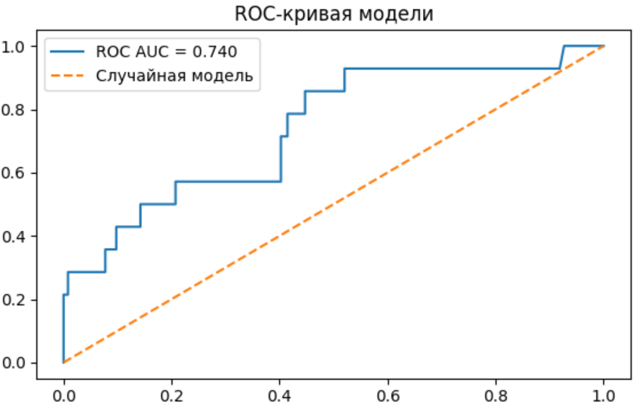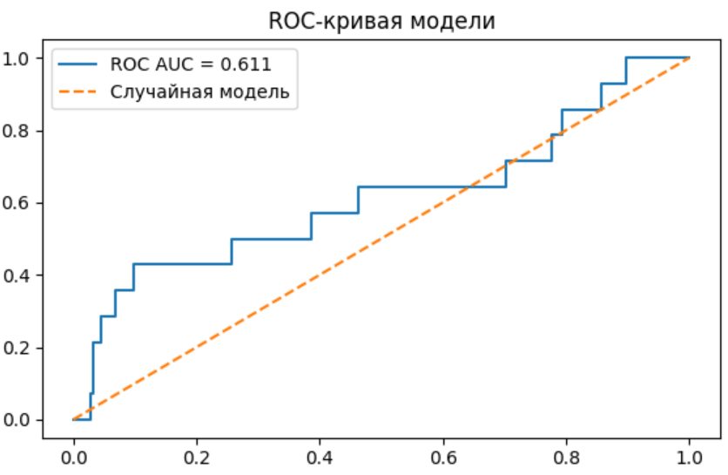
Рис 17. ROC AUC кривые для моделей в отношении Aspergillus niger методом RF(слева) и методом SVM(справа).
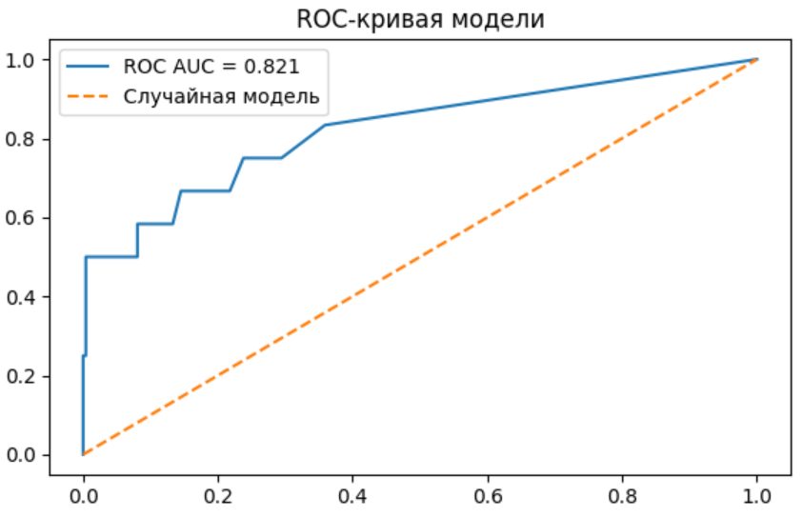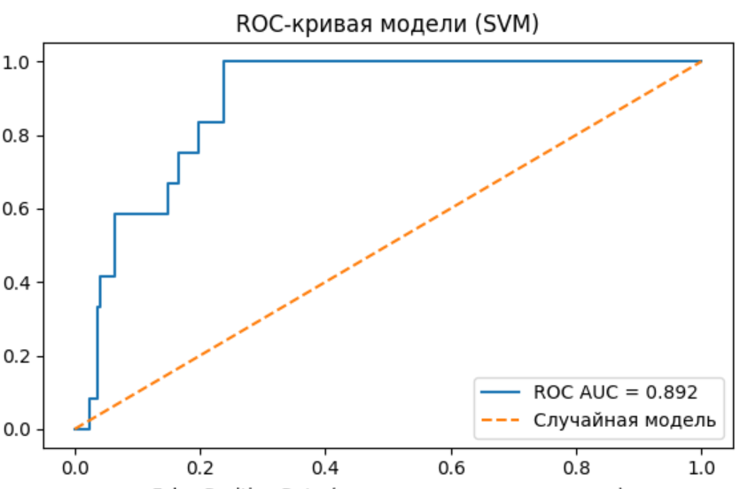
Рис 18. ROC AUC кривые для моделей в отношении Alternaria alternata
методом RF(слева) и методом SVM(справа).
В заключение можно отметить, что выбор между SVM и Random Forest напрямую зависит от конкретных требований исследования. Если приоритетом является максимальное покрытие всех потенциально активных молекул (высокая полнота и ROC AUC), то SVM в обоих случаях будет предпочтительным. Если же ключевая цель — свести к минимуму ложноположительные срабатывания и избежать ненужных экспериментов на неактивных соединениях, то более консервативный Random Forest окажется надёжнее. В любом случае комбинация обеих моделей и последующий анализ их пересечений может дать дополнительную уверенность в отборе наиболее перспективных кандидатов.

ЗАКЛЮЧЕНИЕ
В ходе практики было выполнено комплексное построение и оценка классификационных QSAR-моделей для Aspergillus niger и Alternaria alternata. Были повторно проверены и выверены экспериментальные данные, сгенерированы бинарные молекулярные отпечатки и визуализированы посредством UMAP, что показало разделимость активных и неактивных соединений.
Далее для каждой мишени были оптимизированы две модели — Random Forest и SVM — с подбором гиперпараметров через стратифицированную 5-кратную кросс-валидацию по сбалансированной точности.
Для A. niger обе модели показали сбалансированную точность около 0,68, но SVM продемонстрировала более высокую полноту (≈ 0,43 против ≈ 0,29 у RF) и ROC AUC (≈ 0,74 vs 0,61), Тем не менее Random Forest оказался более консервативным в диапазоне низких FPR, сокращая число ложноположительных прогнозов, что важно для минимизации ненужных лабораторных испытаний.
Для A. alternata SVM достигла сбалансированной точности 0,88, полноты 0,92 и ROC AUC ≈ 0,90; у RF эти показатели были ощутимо ниже, однако RF в узком диапазоне FPR < 0,1 иногда сохраняла чуть лучшую чувствительность при том же уровне ложных тревог.
Таким образом, главная цель практики — построение и проверка работоспособности классификационных QSAR моделей для двух грибковых мишеней — была успешно достигнута. Консервативный выбор модели Random Forest целесообразен, когда приоритет — минимизация ложных тревог, а SVM предпочтительнее при необходимости максимального охвата всех потенциально активных фуранонов.
При этом была отработана методика полного цикла QSAR-моделирования: от предобработки и визуализации данных до подбора гиперпараметров и оценки качества с учётом дисбаланса классов. Полученные навыки позволили повысить профессиональный уровень владения современными инструментами хемоинформатики и выработать системный подход к решению задач классификации в химии.

Ссылка на gitlab проект с кодом, написанным в процессе выполнения практики:
https://gitlab.cimm.site/cimm/students/qsar_furanones/-/blob/main/qsar_furanones.ipynb
Ссылка на облако с материалами практики: https://seafile.cimm.site/d/0f0a2a30df314da99312/

СПИСОК ИСПОЛЬЗОВАННЫХ ИСТОЧНИКОВ
1) Иванов А. Б., Петров В. Н. Современные подходы к исследованию биологической активности фуранонов // Журнал медицинской химии. – 2021. – Т. 58, № 3. – С. 120–135.
2) Smith J., Brown K. Furanones as Potential Antifungal Agents: A Review // Journal of Medicinal Chemistry. – 2020. – Vol. 63, No. 5. – P. 2145–2160.
3) Wang L., Zhang Y. QSAR Modeling of Furanone Derivatives with Antifungal Activity // Computational Chemistry and Drug Design. – 2019. – Vol. 45, No. 2. – P. 98–112.
4) Баскин И. И. Введение в хемоинформатику.3.Моделирование структура-свойство / И. И. Баскин, Т. И. Маджидов, А. А. Варнек. – Казань, Москва, Страсбург, 2020. – 296 с.
5) I.I. Baskin, M.I. Skvortsova, I.V. Stankevich, N.S. Zefirov. On the Basis of Invariants of Labeled Molecular Graphs / I.I. Baskin, M.I. Skvortsova, I.V. Stankevich, N.S. Zefirov // J. Chem. Inf. Comput. Sci. - 1995. - Vol. 35, Is. 3 - p. 527-31
6) M.I. Skvortsova, I.I. Baskin, I.V. Stankevich, V.A. Palyulin, N.S. Zefirov. Molecular similarity. 1. Analytical description of the set of graph similarity measures / M.I. Skvortsova, I.I. Baskin, I.V. Stankevich, V.A. Palyulin, N.S. Zefirov // J. Chem. Inf. Comput. Sci. - 1998. - Vol. 38, Is. 5 - p. 785-790.
7) D. Fourches, E. Muratov, A. Tropsha. Trust, But Verify: On the Im portance of Chemical Structure Curation in Cheminformatics and QSAR Modeling Research / D. Fourches, E. Muratov, A. Tropsha // J. Chem. Inf. Mod. - 2010. - Vol. 50, Is. 7 - p. 1189-1204.
8) D.J. Livingstone, D.W. Salt. Variable selection - Spoilt for choice? / D.J. Livingstone, D.W. Salt // Rev. Comp. Chem. - 2005. - Vol. 21, Is. - p. 287 348.
9) Feature Extraction / ed. by I. Guyon, S. Gunn, M. Nikravesh, L.A. Zadeh. - Berlin, Heidelberg: Springer, 2006 p.
10) R.P. Sheridan, B.P. Feuston, V.N. Maiorov, S.K. Kearsley. Similarity to Molecules in the Training Set Is a Good Discriminator for Prediction Accu racy in QSAR / R.P. Sheridan, B.P. Feuston, V.N. Maiorov, S.K. Kearsley // J. Chem. Inf. Comput. Sci. - 2004. - Vol. 44, Is. 6 - p. 1912-1928.
11) J. Jaworska, N. Nikolova-Jeliazkova, T. Aldenberg. QSAR applicability domain estimation by projection of the training set in descriptor space: A re view / J. Jaworska, N. Nikolova-Jeliazkova, T. Aldenberg // Altern. Lab. Anim. - 2005. - Vol. 33, Is. 5 - p. 445-459.
12) Smith J., Brown K. Furanones as Potential Antifungal Agents: A Review // Journal of Medicinal Chemistry. – 2020. – Vol. 63, No. 5. – P. 2145–2160.
13) Wang L., Zhang Y. QSAR Modeling of Furanone Derivatives with Antifungal Activity // Computational Chemistry and Drug Design. – 2019. – Vol. 45, No. 2. – P. 98–112.
14) Elkanzi N. A. A., Shahen M. Y., Althagafi I. Synthesis, characterization, antimicrobial, antitumor evaluation, and QSAR study of some novel 5-(hetero)aryl-2-furan carboxamides // Scientific Reports. 2021. Т. 11. № 1. С. 1–14. DOI: 10.1038/s41598-021-99160-5
15) Abdel-Rahman H. M., Mervat M., Kandeel M., Alatawi E. A., Althagafi I. I. QSAR and molecular docking studies of novel 2,5-distributed-1,3,4-thiadiazole derivatives containing 5-phenyl-2-furan as fungicides against Phytophthora infestans // Beni-Suef University Journal of Basic and Applied Sciences. 2020. Т. 9. № 1. С. 12–21. DOI: 10.1186/s43088-020-00031-7
16) Andrade-Ochoa S., Nevárez-Moorillón G. V., Sánchez-Torres L. E., et al. Antifungal activity of phenolic and terpenoid compounds from plants: a structure–activity relationship (SAR) review // Biomédica. 2023. Т. 43. Suppl. 1. С. 145–163. DOI: 10.7705/biomedica.7123
17) Yang Y., Ma Y., Liu X., Yu S., Yang L. Synthesis and antimicrobial activity of furanone derivatives // Bioorganic & Medicinal Chemistry Letters. 2009. Т. 19. № 13. С. 3756–3759. DOI: 10.1016/j.bmcl.2009.05.050
18) PubChem [Электронный ресурс] // Национальный центр биотехнологической информации (NCBI), Национальная медицинская библиотека США. Режим доступа: https://pubchem.ncbi.nlm.nih.gov. (Дата обращения: 4.07.2025).

